基于LINUX 7的Oracle19cRAC

标准实施文档

## 目 录

目 录 2

第一部分 说明 1

1.1 系统需求 1

1.2 硬件环境需求 1

1.3 介质需求 2

1.4 环境说明 2

第二部分 操作系统基础配置(以下操作双节点进行) 3

2.1 检查服务器硬件和内存配置 3

2.2关闭NetworkManager、防火墙、Chrony服务、selinux 4

2.3关闭透明大页和网卡自定义命名规则 4

2.5关闭NUMA 6

2.6 RPM包安装 7

2.7 创建用户和目录 9

2.9 内核参数设置 10

2.10 设置环境变量和创建目录 12

2.11 /etc/hosts写入与修改主机名 12

2.12 基本检查 13

检查双节点时区时间是否一致： 13

配置NTP 14

第三部分 多路径软件安装 15

3.1 安装多路径软件包 15

3.2 启动多路径及配置多路径 15

3.3 多路径基本维护命令 16

3.4 非multipath多路径的权限绑定（与multipath二选一） 17

1、获取UUID 17

2、绑定磁盘 17

3、启动并校验 17

第四部分 介质安装前准备 18

第五部分 19c安装GI 18

第六部分 19C安装DB 35

第七部分 19c安装补丁 44

7.1 检查opatch版本并更新 44

一、二节点分别执行 44

7.2 上传并解压补丁包并赋权 45

7.3 安装前检查 45

7.3.1冲突检查 45

7.3.2 Grid空间检测 45

7.3.3 Oracle空间检测 46

7.3.4 opatch auto 46

7.3.5 错误，auto失败 46

7.3.6 resume继续 47

7.4 打完补丁后查看 47

7.8 手工打补丁错误汇总 47

回滚失败 47

7.9 将SQL文件加载到数据库中（若在建好实例之后打补丁需要这步） 49

7.10 编译无效对象（若在建好实例之后打补丁需要这步） 49

7.11 升级rman 50

第八部分 19C创建数据磁盘组 50

第九部分 19c创建实例 53

十 参数优化 63

10.1 数据库部分参数优化 63

十一 添加service 66

11.1管理 67

修订记录

|  |  |  |  |
| --- | --- | --- | --- |
| 日期 | 修订版本 | 描述 | 作者 |
|  |  |  |  |
|  |  |  |  |
|  |  |  |  |

审阅

|  |  |
| --- | --- |
| 姓名 | 职位 |
|  |  |

分发

|  |  |
| --- | --- |
| 姓名 | 单位 |
|  |  |

# **第一部分 说明**

## 1.1 系统需求

Oracle Linux 8.1 with the Unbreakable Enterprise Kernel 6: 5.4.17-2011.0.7.el8uek.x86_64 or later  
Oracle Linux 8 with the Red Hat Compatible kernel: 4.18.0-80.el8.x86_64 or later

Oracle Linux 7.4 with the Unbreakable Enterprise Kernel 4: 4.1.12-124.19.2.el7uek.x86_64 or later  
Oracle Linux 7.4 with the Unbreakable Enterprise Kernel 5: 4.14.35-1818.1.6.el7uek.x86_64 or later  
Oracle Linux 7.5 with the Red Hat Compatible kernel: 3.10.0-862.11.6.el7.x86_64 or later

Red Hat Enterprise Linux 8: 4.18.0-80.el8.x86_64 or later

Red Hat Enterprise Linux 7.5: 3.10.0-862.11.6.el7.x86_64 or later

SUSE Linux Enterprise Server 12 SP3: 4.4.162-94.72-default or later

SUSE Linux Enterprise Server 15: 4.12.14-23-default or later

## 1.2 硬件环境需求

|  |  |
| --- | --- |
| 服务器品牌和架构 | 确认支持服务器品牌，型号，核心体系结构和主机总线适配器（HBA）以便与Oracle Grid Infrastructure和Oracle RAC一起运行。 |
| 服务器显示卡 | Oracle Universal Installer的显示分辨率至少为1024 x 768。确认显示监视器。 |
| 最小RAM | 用于Oracle Grid Infrastructure安装的至少8 GB RAM。 |
| 分配给临时文件系统的磁盘空间 | 临时磁盘空间（/tmp）目录中至少有1 GB的空间。 |
| 相对于RAM的交换空间分配 | 在4 GB到16 GB之间：等于RAM 大于16 GB：16 GB **注意：**如果为Linux服务器启用了HugePages，则在计算交换空间之前，应从可用的RAM中扣除分配给HugePages的内存。 |

对于一套RAC的实施，我们需要确保基本的硬件环境已经达到要求，具体如下：

1. 主机操作系统安装，版本在RHEL 7.5以上(本文档针对的版本)
2. 存储已经挂载，并且所有的存储LUN已经两两映射到对应的两台主机
3. LUN要求：需要2G LUN 3块（ocr用） 500G LUN若干（具体视数据库空间而定），1块MGMT盘可选（建议不使用mgmt） 并且互相映射
4. 网线已经正常接驳，心跳建议采用交换机模式连接
5. 本地盘，至少100G，使用逻辑卷管理

## 1.3 介质需求

Oracle:19.3.0.0.0

LINUX.X64_193000_db_home.zip

LINUX.X64_193000_grid_home.zip

最新版本的opatch和PSU

p30899722_190000_Linux-x86-64.zip

p6880880_190000_Linux-x86-64.zip

额外需要的操作系统包

compat-libstdc++-33-3.2.3-72.el7.x86_64.rpm

## 1.4 环境说明

XXXXX系统采用RAC模式，存储使用HDS VSP存储，主机安装Centos7.6操作系统 数据库安装19.3.0.0 RAC，整个文档分为以下几部分：

|  |  |
| --- | --- |
| 操作步骤 | 操作内容 |
| Step 1 | 主机安装Centos7.6操作系统 |
| Step 2 | 操作系统基础配置 |
| Step 3 | 安装基础的DM-Multipath 多路径软件 |
| Step 4 | 存储盘挂载 |
| Step 5 | 介质安装前准备 |
| Step 6 | 19.3.0.0 grid 软件安装 |
| Step 7 | 19.3.0.0 rdbms软件安装 |
| Step 8 | 安装gi补丁 |
| Step 9 | 查询最新的PSU版本，并安装 |
| Step 10 | dbca创建数据库实例 |
| Step 11 | 数据库参数优化 |

# **第二部分 操作系统基础配置(以下操作双节点进行)**

## 2.1 检查服务器硬件和内存配置

使用以下命令确定服务器上的物理RAM大小至少8G以上

# grep MemTotal /proc/meminfo

确定配置的交换空间的大小

# grep SwapTotal /proc/meminfo

确定tmp目录空间足够1G

# df -h /tmp

注意（如果/tmp空间不足，则清理/tmp目录以满足磁盘空间要求。

或设置Oracle用户环境时，还要设置TMP和TMPDIR环境变量到要使用的目录中，而不是/tmp）

确定系统版本能够支持19c数据库

# uname -a

## 2.2关闭NetworkManager、防火墙、Chrony服务、selinux

systemctl stop NetworkManager

systemctl disable NetworkManager

systemctl status NetworkManager

systemctl stop firewalld

systemctl disable firewalld

systemctl status firewalld

systemctl stop chronyd.service

systemctl disable chronyd.service

systemctl status chronyd.service

sed -i "s#SELINUX=enforcing#SELINUX=disabled#g" /etc/selinux/config

## 2.3关闭透明大页、网卡自定义命名规则和numa

根据MOS Doc ID: 1962100.1 的描述，需要关闭NUMA

It is observed there are hang issues in RHEL 7 with many CPU cores and more RAM, due NUMA was enabled. As a work around it is recommended to turn off NUMA.

关闭系统自定义命名规则

/etc/default/grub中添加**net.ifnames=0 biosdevname=0 transparent_hugepage=never numa=off**

[root@localhost ~]# cat /etc/sysconfig/network-scripts/ifcfg-eth0

DEVICE=eth0

TYPE=Ethernet

ONBOOT=yes

NM_CONTROLLED=yes

BOOTPROTO=static

IPADDR=192.168.37.121

PREFIX=24

GATEWAY=192.168.37.0

NETMASK=255.255.255.0

DNS1=114.114.114.114

DEFROUTE=yes

IPV4_FAILURE_FATAL=yes

IPV6INIT=no

NAME=eth0

#HWADDR=00:0c:29:5b:f4:fb

[root@localhost ~]# cat /etc/sysconfig/network-scripts/ifcfg-eth1

DEVICE=eth1

TYPE=Ethernet

ONBOOT=yes

NM_CONTROLLED=yes

BOOTPROTO=static

IPADDR=192.168.19.121

PREFIX=24

GATEWAY=192.168.19.0

NETMASK=255.255.255.0

DNS1=114.114.114.114

DEFROUTE=yes

IPV4_FAILURE_FATAL=yes

IPV6INIT=no

NAME=eth1

#HWADDR=00:0c:29:5b:f4:05

GRUB_CMDLINE_LINUX="crashkernel=auto spectre_v2=retpoline rd.lvm.lv=centos/root **net.ifnames=0 biosdevname=0 transparent_hugepage=never numa=off** rd.lvm.lv=centos/swap rhgb quiet "

执行命令生效

grub2-mkconfig -o /boot/grub2/grub.cfg

确认透明大页已经被禁用了

[root@VM-16-10-centos ~]# cat /proc/meminfo | grep AnonHugePages

AnonHugePages: 0 kB

确认numa已经被禁用了

[root@utsdbs02 etc]# grubby --info /boot/vmlinuz-3.10.0-862.el7.x86_64

index=0

kernel=/boot/vmlinuz-3.10.0-862.el7.x86_64

args="ro rd.lvm.lv=centos/root rd.lvm.lv=centos/swap rhgb quiet LANG=en_US.UTF-8 numa=off"

root=/dev/mapper/centos-root

initrd=/boot/initramfs-3.10.0-862.el7.x86_64.img

title=CentOS Linux (3.10.0-862.el7.x86_64) 7 (Core)

[root@localhost ~]# grep -i numa /var/log/dmesg

[ 0.000000] Command line: BOOT_IMAGE=/vmlinuz-3.10.0-1160.el7.x86_64 root=/dev/mapper/centos-root ro crashkernel=auto spectre_v2=retpoline rd.lvm.lv=centos/root net.ifnames=0 biosdevname=0 transparent_hugepage=never numa=off rd.lvm.lv=centos/swap rhgb quiet

[ 0.000000] NUMA turned off

[ 0.000000] Kernel command line: BOOT_IMAGE=/vmlinuz-3.10.0-1160.el7.x86_64 root=/dev/mapper/centos-root ro crashkernel=auto spectre_v2=retpoline rd.lvm.lv=centos/root net.ifnames=0 biosdevname=0 **transparent_hugepage=never numa=off** rd.lvm.lv=centos/swap rhgb quiet

## 2.6 RPM包安装

挂载光驱

mount /dev/sr0 /mnt

配置yum，添加如下：

vi /etc/yum.repos.d/dvd.repo 添加如下：

[dvd]

name=dvd

baseurl=file:///mnt

gpgcheck=0

yum clean all && yum makecache

19c需要以下rpm依赖包

yum install -y bc  
yum install -y binutils  
yum install -y compat-libcap1  
yum install -y compat-libstdc++33  
yum install -y elfutils-libelf  
yum install -y elfutils-libelf-devel  
yum install -y fontconfig-devel  
yum install -y glibc  
yum install -y glibc-devel  
yum install -y ksh  
yum install -y libaio  
yum install -y libaio-devel  
yum install -y libXrender  
yum install -y libXrender-devel  
yum install -y libX11  
yum install -y libXau  
yum install -y libXi  
yum install -y libXtst  
yum install -y libgcc  
yum install -y libstdc++  
yum install -y libstdc++-devel  
yum install -y libxcb  
yum install -y make  
yum install -y sysstat

yum install -y psmisc

compat-libstdc++-33-3.2.3-72.el7.x86_64.rpm（需要手动下载上传）

安装数据库依赖包

yum install -y bc binutils gcc gcc-c++ compat-libcap1 compat-libstdc++33 elfutils-libelf elfutils-libelf-devel fontconfig-devel glibc glibc-devel ksh libaio libaio-devel libXrender libXrender-devel libX11 libXau libXi libXtst libgcc libstdc++ libstdc++-devel libxcb make smartmontools sysstat

yum install -y vim

yum install -y ntp

yum install -y unzip

yum install -y smartmontools

yum install -y binutils.x86_64

yum install -y compat-libstdc++-33.x86_64

yum install -y elfutils-libelf.x86_64

yum install -y elfutils-libelf-devel.x86_64

yum install -y gcc.x86_64

yum install -y gcc-c++.x86_64

yum install -y glibc.x86_64

yum install -y glibc-common.x86_64

yum install -y glibc-devel.x86_64

yum install -y glibc-headers.x86_64

yum install -y kernel-headers.x86_64

yum install -y ksh.x86_64

yum install -y libaio.x86_64

yum install -y libaio-devel.x86_64

yum install -y libgcc.x86_64

yum install -y libstdc++.x86_64

yum install -y libstdc++-devel.x86_64

yum install -y make.x86_64

yum install -y numactl.x86_64

yum install -y sysstat.x86_64

yum install -y unixODBC.x86_64

yum install -y unixODBC-devel.x86_64

yum install -y libXp.x86_64

yum install -y libXp.i686

yum install -y compat-libstdc++-33.x86_64

yum install -y compat-libcap1.i686

yum install -y compat-libcap1.x86_64

yum install -y libaio-devel.x86_64

yum install -y libXtst.i686

yum install -y nfs-utils

yum install -y net-tools

yum install -y xterm

yum install -y libXtst.x86_64

yum install -y xorg-x11-xauth

安装自己上传的依赖

rpm -ivh compat-libstdc++-33-3.2.3-72.el7.x86_64.rpm

rpm预安装需求包

yum install -y libaio-devel-0.3.109-13.el7.x86_64.rpm

yum install -y ksh-20120801-139.el7.x86_64.rpm

## 2.7 创建用户和目录

双节点创建grid用户及oracle用户：

/usr/sbin/groupadd oinstall

/usr/sbin/groupadd dba

/usr/sbin/useradd -g oinstall -G oinstall,dba oracle

/usr/sbin/useradd -g oinstall -G dba grid

mkdir -p /oracle/gridbase

mkdir -p /oracle/grid/crs_1

mkdir -p /oracle/app

mkdir -p /oracle/app/product/19.3.0/db_1

mkdir -p /oracle/oraInventory/

chown -R grid:oinstall /oracle/oraInventory/

chown -R oracle:oinstall /oracle/app

chown -R grid:oinstall /oracle/gridbase

chown -R grid:oinstall /oracle/grid/crs_1

修改用户密码（根据客户需求修改指定密码）:

passwd grid ----修改grid用户密码

passwd oracle ----修改oracle用户密码

## 2.9 内核参数设置

kernel.shmall该参数控制可以使用的共享内存的总页数。 Linux 共享内存页大小为 4KB, 共享内存段的大小都是共享内存页大小的整数倍。

kernel.shmmax 是核心参数中最重要的参数之一，用于定义单个共享内存段的最大值。设置应该足够大，能在一个共享内存段下容纳下整个的 SGA , 设置的过低可能会导致需要创建多个共享内存段，这样可能导致系统性能的下降。至于导致系统下降的主要原因为在实例启动以及 ServerProcess 创建的时候，多个小的共享内存段可能会导致当时轻微的系统性能的降低 ( 在启动的时候需要去创建多个虚拟地址段，在进程创建的时候要让进程对多个段进行“识别”，会有一些影响 ) ，但是其他时候都不会有影响。

vi /etc/sysctl.conf

kernel.shmall = 1048576

#physical RAM size / pagesize

# 当内存为 4G 时， kernel.shmall = 4*1024*1024 / 4 = 1048576

kernel.shmmax = 4294967295

# 内存为 4G 时，该值为 4*1024*1024*1024-1 = 4294967295

fs.file-max = 6815744

kernel.shmmni = 4096

kernel.sem = 250 32000 100 128

fs.aio-max-nr = 1048576

net.ipv4.conf.all.rp_filter = 2

net.ipv4.conf.default.rp_filter = 2

net.ipv4.ip_local_port_range = 9000 65500

kernel.panic_on_oops = 1

net.core.rmem_default = 262144

net.core.rmem_max = 4194304

net.core.wmem_default = 262144

net.core.wmem_max = 1048576

执行sysctl -p 命令使以上设置生效

一般设置按照如上规则设置，如果文件中已经设置的值比计算结果大，以文件中本身的值为准

编辑/etc/pam.d/login 添加如下内容：

vi /etc/pam.d/login

session required pam_limits.so

编辑vi /etc/profile添加如下内容： #系统环境变量

if [ /$USER = "oracle" ] || [ /$USER = "grid" ]; then

if [ /$SHELL = "/bin/ksh" ]; then

ulimit -p 16384

ulimit -n 65536

else

ulimit -u 16384 -n 65536

fi

umask 022

fi

编辑/etc/security/limits.conf 添加如下内容：

vi /etc/security/limits.conf

grid soft nproc 2047

grid hard nproc 16384

grid soft nofile 1024

grid hard nofile 65536

grid soft stack 10240

oracle soft stack 10240

oracle soft nproc 2047

oracle hard nproc 16384

oracle soft nofile 1024

oracle hard nofile 65536

oracle hard memlock 3145728

oracle soft memlock 3145728

## 2.10 设置环境变量和创建目录

vi ~/.bash_profile #当前用户环境变量

在两个节点创建相应的目录（记得赋予权限，哪个用户的路径就用哪个用户创建）

一节点:

grid 用户：

export ORACLE_BASE=/oracle/gridbase

export ORACLE_HOME=/oracle/grid/crs_1

export ORACLE_SID=+ASM1

export PATH=$ORACLE_HOME/bin:$ORACLE_HOME/OPatch:$PATH

oracle用户：

export ORACLE_BASE=/oracle/app

export ORACLE_HOME=/oracle/app/product/19.3.0/db_1

export ORACLE_SID=orcl1

export PATH=$ORACLE_HOME/bin:$ORACLE_HOME/OPatch:$PATH

二节点：

grid 用户：

export ORACLE_BASE=/oracle/gridbase

export ORACLE_HOME=/oracle/grid/crs_1

export ORACLE_SID=+ASM2

export PATH=$ORACLE_HOME/bin:$ORACLE_HOME/OPatch:$PATH

oracle用户：

export ORACLE_BASE=/oracle/app

export ORACLE_HOME=/oracle/app/product/19.3.0/db_1

export ORACLE_SID=orcl2

export PATH=$ORACLE_HOME/bin:$ORACLE_HOME/OPatch:$PATH

## 2.11 /etc/hosts写入与修改主机名

1和2节点分别执行修改主机名操作

hostnamectl set-hostname rac1

hostnamectl set-hostname rac2

root用户

vi /etc/hosts

#公网

192.168.37.121 rac1

192.168.37.122 rac2

#虚拟IP

192.168.37.123 rac1-vip

192.168.37.124 rac2-vip

#私有网络

192.168.19.121 rac1-priv

192.168.19.122 rac2-priv

#scanIP

192.168.37.125 rac-scan

## 2.12 基本检查

#### 检查双节点时区时间是否一致：

[root@rac1 ~]# timedatectl

Local time: Wed 2021-12-08 00:01:30 EST

Universal time: Wed 2021-12-08 05:01:30 UTC

RTC time: Wed 2021-12-08 05:01:30

Time zone: America/New_York (EST, -0500)

NTP enabled: no

NTP synchronized: yes

RTC in local TZ: no

DST active: no

Last DST change: DST ended at

Sun 2021-11-07 01:59:59 EDT

Sun 2021-11-07 01:00:00 EST

Next DST change: DST begins (the clock jumps one hour forward) at

Sun 2022-03-13 01:59:59 EST

Sun 2022-03-13 03:00:00 EDT

timedatectl set-timezone Asia/Shanghai

timedatectl set-local-rtc 0

timedatectl

Local time: Wed 2021-12-08 13:04:03 CST

Universal time: Wed 2021-12-08 05:04:03 UTC

RTC time: Wed 2021-12-08 05:04:03

Time zone: Asia/Shanghai (CST, +0800)

NTP enabled: no

NTP synchronized: yes

RTC in local TZ: no

DST active: n/a

[root@rac1 ~]# timedatectl

Local time: Wed 2021-12-08 13:04:07 CST

Universal time: Wed 2021-12-08 05:04:07 UTC

RTC time: Wed 2021-12-08 05:04:07

Time zone: Asia/Shanghai (CST, +0800)

NTP enabled: no

NTP synchronized: yes

RTC in local TZ: no

#### 配置NTP

<https://www.cnblogs.com/quchunhui/p/7658853.html>

以mac1为主时钟

[root@rac1 ~]# vi /etc/ntp.conf

server 127.127.1.0 iburst

[root@rac2 ~]# vi /etc/ntp.conf

server 192.168.37.121

restrict 192.168.37.121 mask 255.255.255.0 nomodify notrap

systemctl restart ntpd.service

ntpdate -u 192.168.37.133

[root@rac3 ~]# vi /etc/ntp.conf

server 192.168.37.133

restrict 192.168.37.133 mask 255.255.255.0 nomodify notrap

systemctl restart ntpd.service

ntpdate -u 192.168.37.128

# ntpd起不来的原因是在7版本当中，时间服务器有两个chronyd和ntpd，服务器默认开启chrony，但是两种服务冲突，所以需要关闭一种，因为在centos7当中，已经开始推广使用chrony了

systemctl disable chronyd

systemctl enable ntpd

[root@localhost ~]# ntpstat

synchronised to local net (127.127.1.0) at stratum 6

time correct to within 7948 ms

polling server every 64 s

[root@localhost ~]# ntpq -p

remote refid st t when poll reach delay offset jitter

============================================================================

*LOCAL(0) .LOCL. 5 l 61 64 1 0.000 0.000 0.000

# **第三部分 多路径软件安装**

## 3.1 安装多路径软件包

安装以上rpm包

yum install -y device-mapper-*

yum install -y device-mapper-multipath-*

yum install -y device-mapper-1

## 3.2 启动多路径及配置多路径

启动多路径，通过mpathconf命令创建默认模板。创建默认配置，启动和激活multipathd进程，可以使用以下命令：

mpathconf --enable --with_multipathd y

使用自带模板编辑多路径设备权限

cp /usr/share/doc/**device-mapper-1.02.117**/12-dm-permissions.rules /etc/udev/rules.d/

vi /etc/udev/rules.d/12-dm-permissions.rules

ENV{DM_NAME}=="mpath?", OWNER:="grid", GROUP:="oinstall", MODE:="660"

ENV{DM_NAME}=="mpathe", OWNER:="grid", GROUP:="oinstall", MODE:="660"

ENV{DM_NAME}=="mpathd", OWNER:="grid", GROUP:="oinstall", MODE:="660"

ENV{DM_NAME}=="mpathc", OWNER:="grid", GROUP:="oinstall", MODE:="660"

ENV{DM_NAME}=="mpathb", OWNER:="grid", GROUP:="oinstall", MODE:="660"

二节点也执行同样的操作

配置完成后建议重新启动多路径软件：

/etc/init.d/multipathd restart

或

systemctl start multipathd

systemctl status multipathd

#状态为**active(running)**

备注：启动完成后会在/etc/下生成multipath.conf 文件以及在/etc/multipath下生成bindings 及wwid，其中wwid记录了系统中所有挂载盘的盘唯一ID，Bindings记录了ID对应的映射盘，一般绑定完后会在/dev/mapper下产生类似于mpathx等文件

注意 RAC安装需要确保双节点所有的盘符名字一致，可以检查/etc/multipath/bindings 文件，将一节点中除本地盘以外的所有记录覆盖二节点文件中的记录（注意不要将本地硬盘覆盖）

## 3.3 多路径基本维护命令

1.启停多路径：

/etc/init.d/multipathd stop/start/reatart

2.查看当前多路径链路状态及盘情况：

multipath –ll

3.删除多路径设备:

multipath –F

4.重新扫描设备：

multipath –v3

5. 当在 DM-Multipath中添加新设备时，这些新设备会位于 /dev目录的两个不同位置：

/dev/mapper/mpathn

/dev/dm-n

/dev/mapper中的设备是在引导过程中生成的。可使用这些设备访问多路径设备，例如在生成逻辑卷时

所有 /dev/dm-n格式的设备都只能是作为内部使用，请不要使用它们

## 3.4 非multipath多路径的权限绑定（与multipath二选一）

### 1、获取UUID

/usr/lib/udev/scsi_id -g -u -d /dev/sde

uuid会启动填写到下面到配置文件中

### 2、绑定磁盘

for i in a b c d e;

do

echo "KERNEL==\"sd*\", SUBSYSTEM==\"block\", PROGRAM==\"/usr/lib/udev/scsi_id --whitelisted --replace-whitespace --device=/dev/\$name\", RESULT==\"`/usr/lib/udev/scsi_id --whitelisted --replace-whitespace --device=/dev/sd$i`\", SYMLINK+=\"asm-disk$i\", OWNER=\"grid\", GROUP=\"oinstall\", MODE=\"0660\"" >> /etc/udev/rules.d/99-oracle-asmdevices.rules

done

### 3、启动并校验

方法1

udevadm control --reload-rules 重新启动udev服务

方法2

udevadm trigger --type=devices --action=change （不影响业务）

说明：磁盘权限问题原盘权限是grid就ok

[root@rac1 dev]# ls -l sdb

brw-rw---- 1 grid oinstall 8, 16 Dec 16 16:02 sdb

[root@rac1 dev]# ls -l asm-diskb

lrwxrwxrwx 1 root root 3 Dec 16 16:02 asm-diskb -> sdb

# **第四部分 介质安装前准备**

上传介质

LINUX.X64_193000_grid_home.zip

LINUX.X64_193000_db_home.zip

# 将gi介质设置好属组，设好权限

chown grid:oinstall LINUX.X64_193000_grid_home.zip

chmod 775 LINUX.X64_193000_grid_home.zip

# 将db介质设置好属组，设好权限

chown oracle:oinstall LINUX.X64_193000_db_home.zip

chmod 775 LINUX.X64_193000_db_home.zip

用grid用户解压介质

unzip LINUX.X64_193000_grid_home.zip -d $ORACLE_HOME

用oracle用户解压介质

unzip LINUX.X64_193000_db_home.zip -d $ORACLE_HOME

# **第五部分 19c安装GI**

**安装之前，重启两台数据库主机**

要保证两个节点都开着，在一节点上做即可

**开始安装集群：**

打开Xmanager-passive

export DISPLAY=xxx.xxx.xxx.xxx:0.0(xxx.xxx.xxx.xxx为操作机器的IP 0.0为Xmanager的端口)

export LANG=en_US (export语言)

在解压gi介质的路径下运行gridSetup.sh：

./gridSetup.sh

安装截图如下：

选择为新集群配置gi

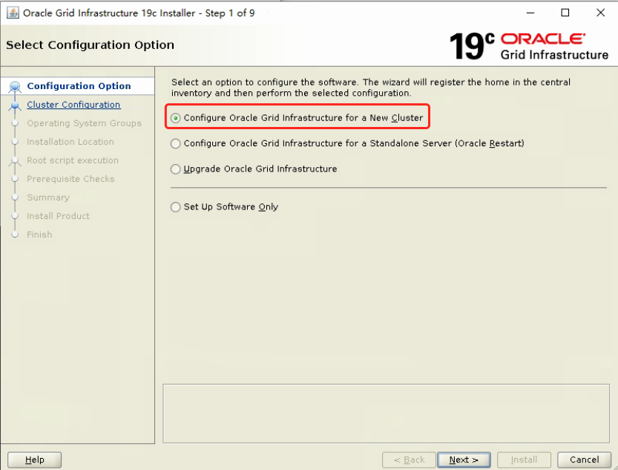

配置独立集群

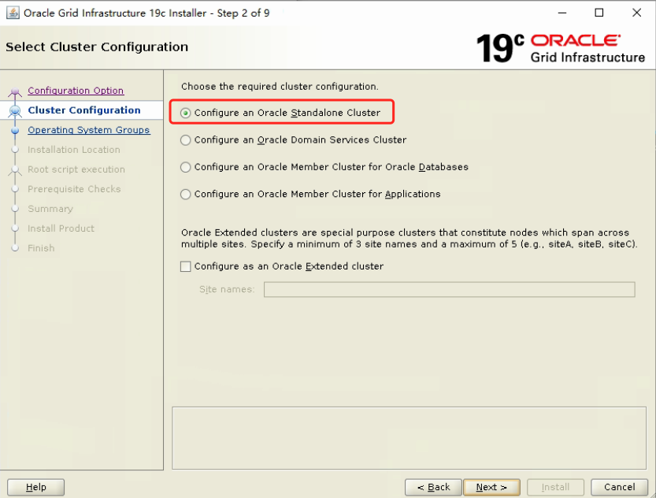

将scan name更换为/etc/hosts中的一样的名字，下一步

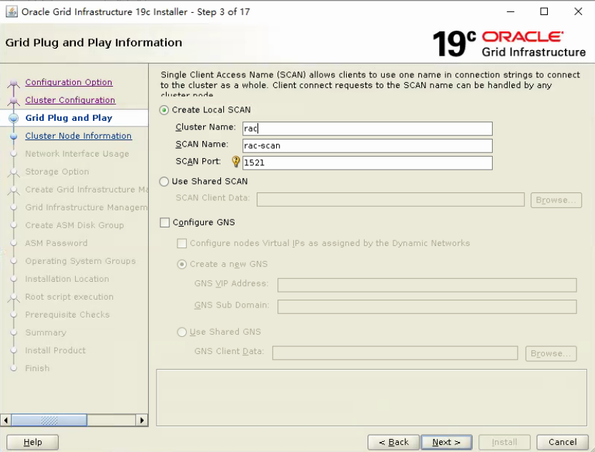

添加2节点hostname以及vip name

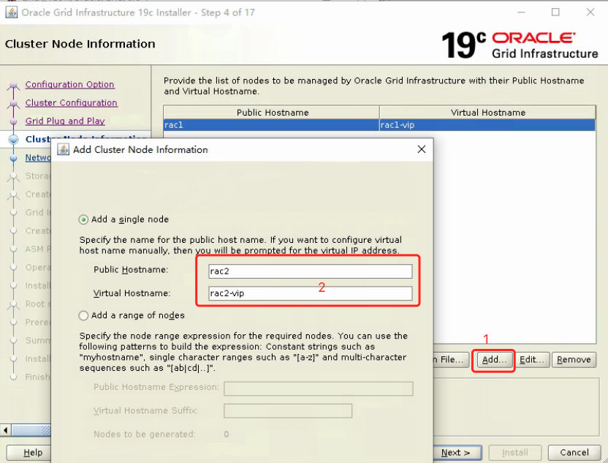

选SSH connectivity… 输入grid用户密码，选test-setup-下一步（test以下报错可忽略）

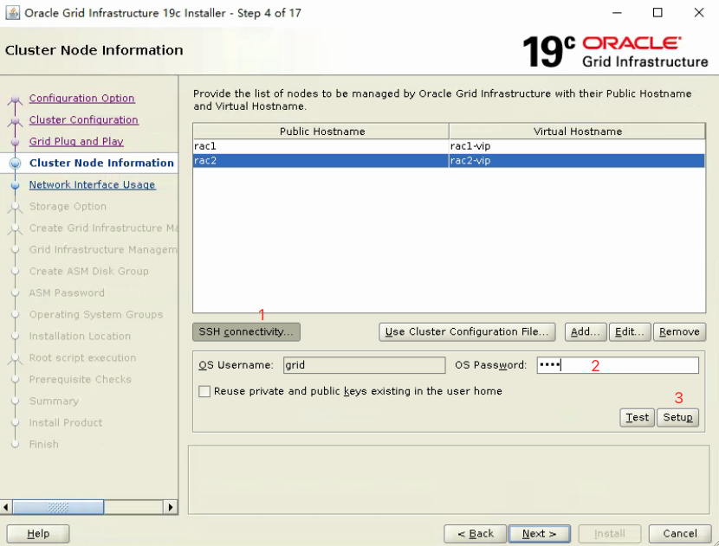

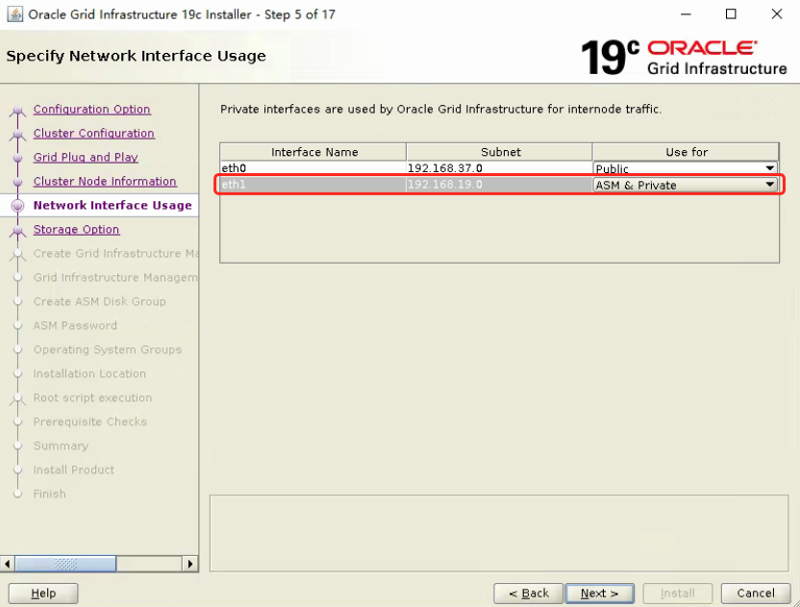

报错举例(私网要设置ASM & Private)：

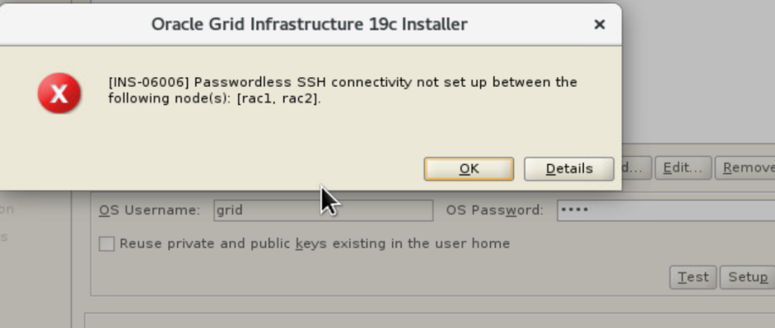

将私网 Use for设为ASM &Private（若和11g一样选private后续会报错）

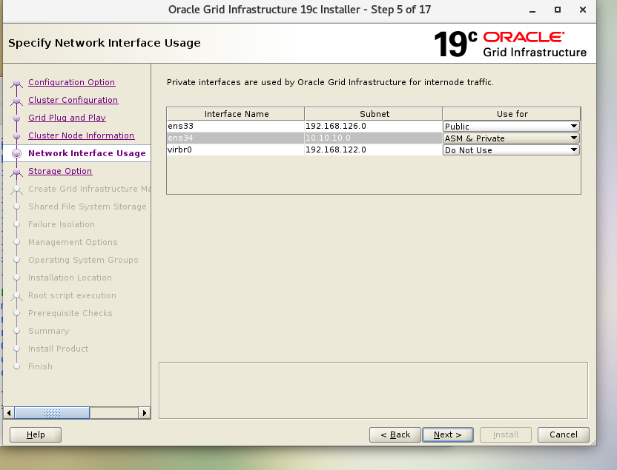

若选择private

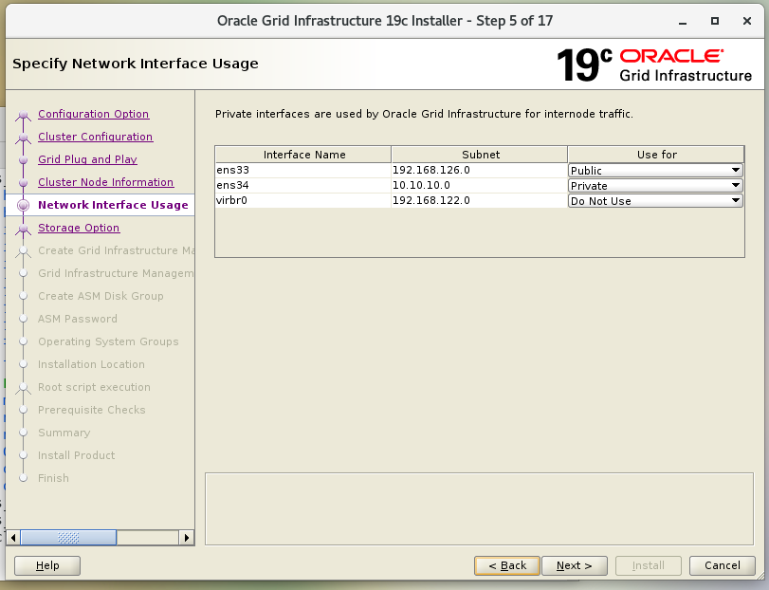

下一步时会报错

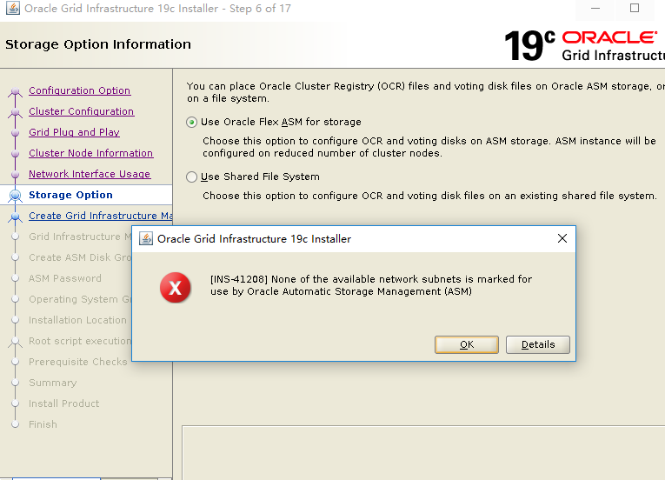

选择好网络后，选择oracle flex asm存储

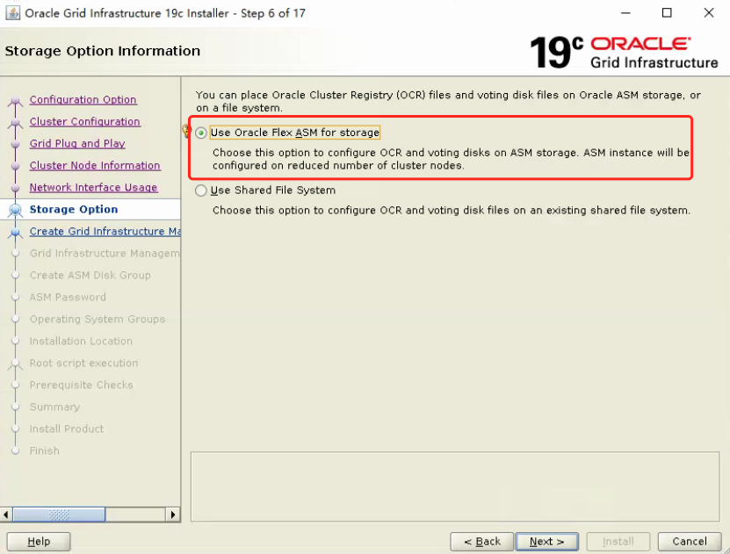

这个GIMR在12c和18c中是固定选项，在19c中回归可以自己选择是和11g一样还是选择GIMR（默认为不选择GIMR） ，如果选yes，下一步，是否要单独磁盘放gimr，选yes

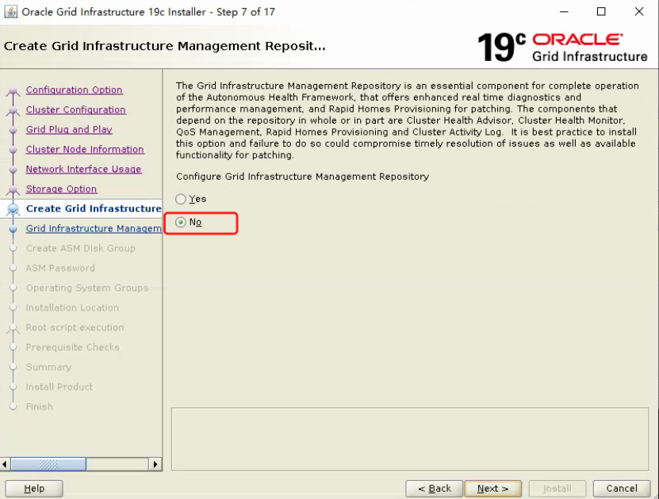

创建ocr盘

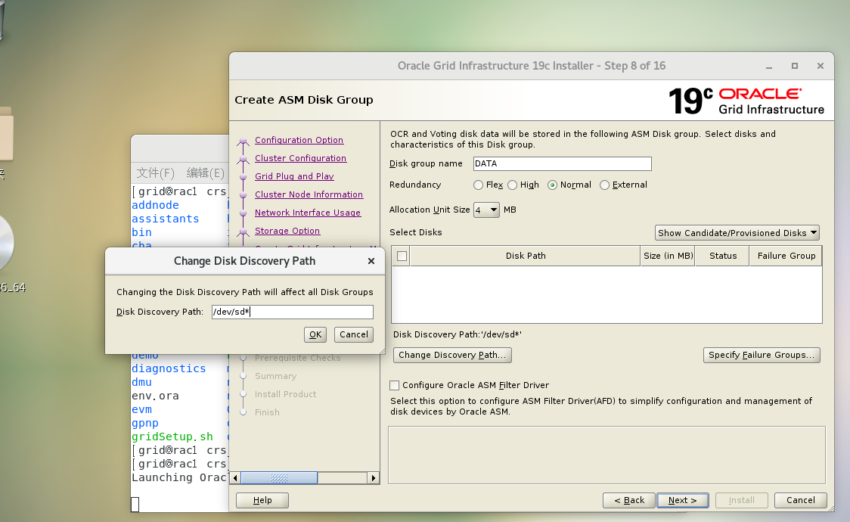

如果选择创建mgmt那么，如下：

创建mgmt盘

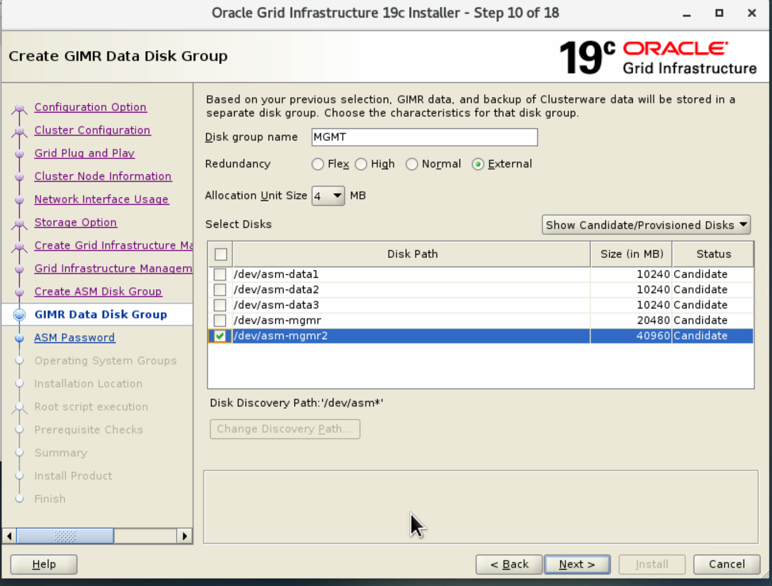

回到前面选择是否要mgmt，如果选NO，为以下状态

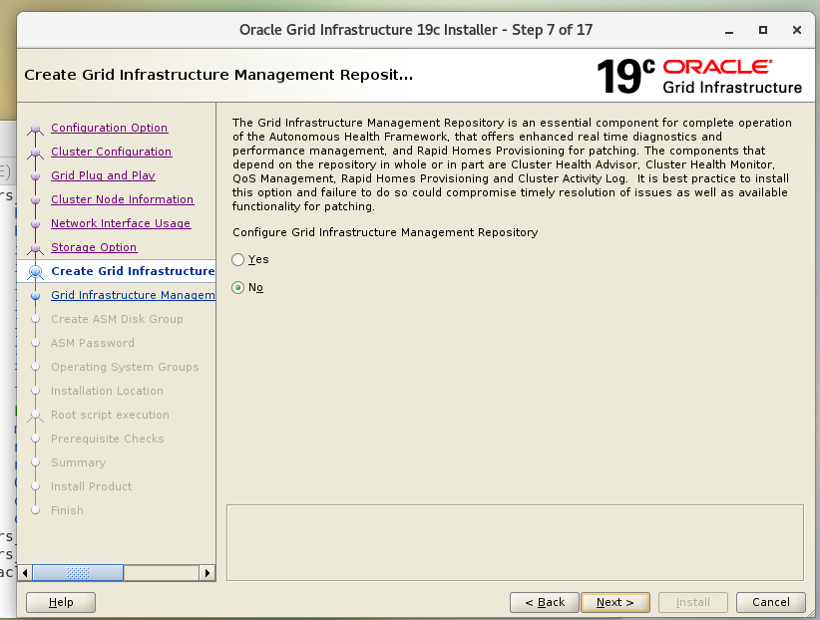

选择好OCR盘，disk group name为ocr盘的名，redundancy的选择按照ocr盘是否做冗余来区分，盘数5,3,1对应redundancy的High，Normal，External。change discovery用来选择磁盘的位置,flex模式可以自己选择数据文件的冗余模式



下图为选择好的ocr盘选项设置

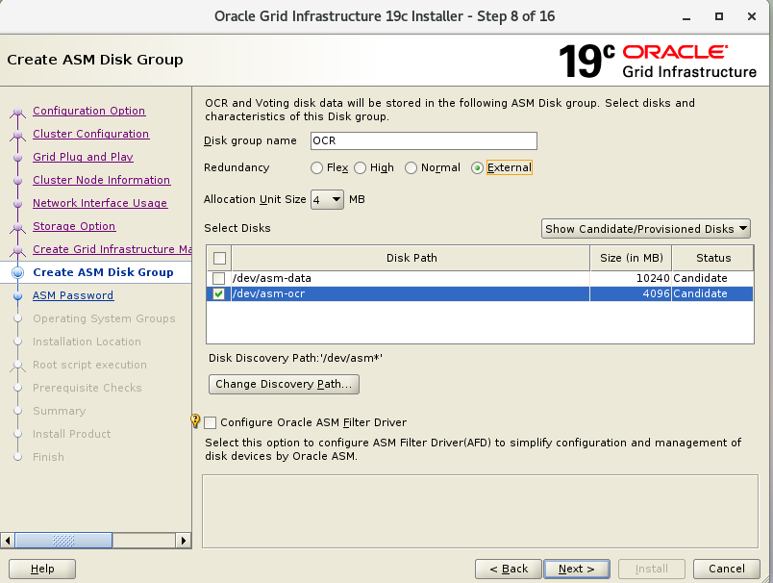

设置asm密码，一下报错可yes跳过

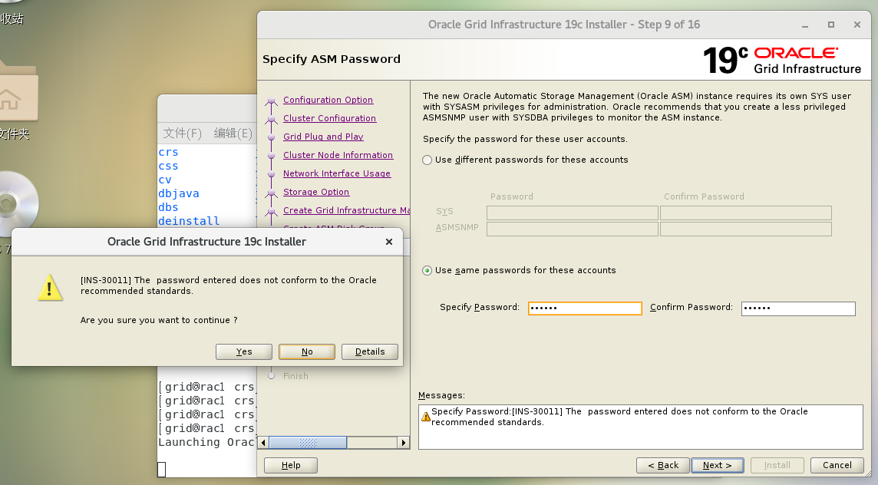

选择不使用IPMI

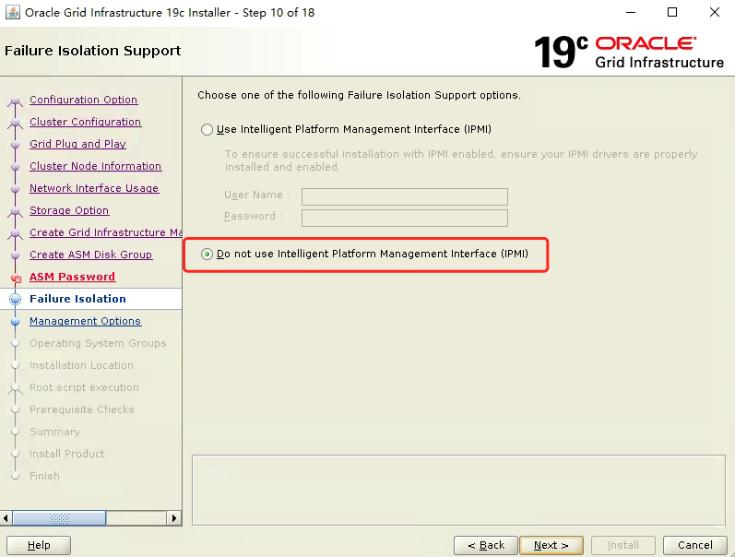

下一步

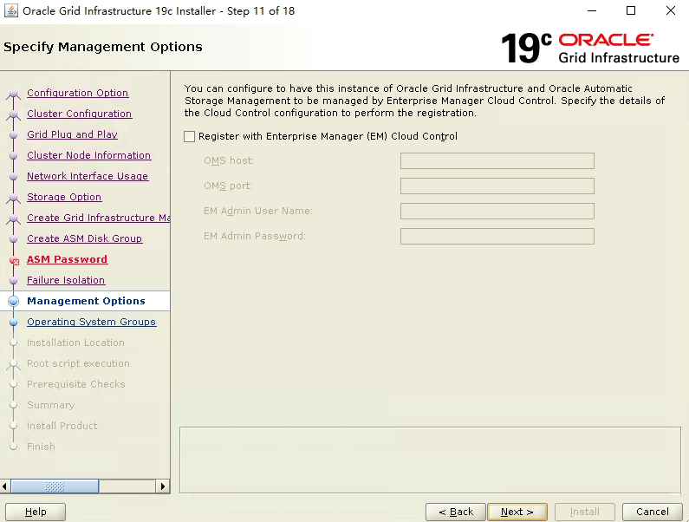

下一步

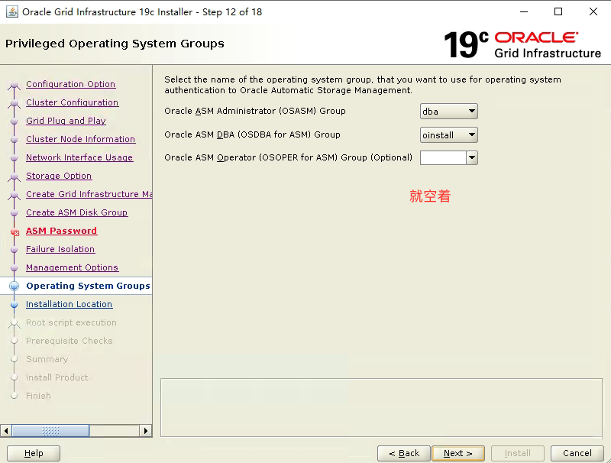

yes，下一步

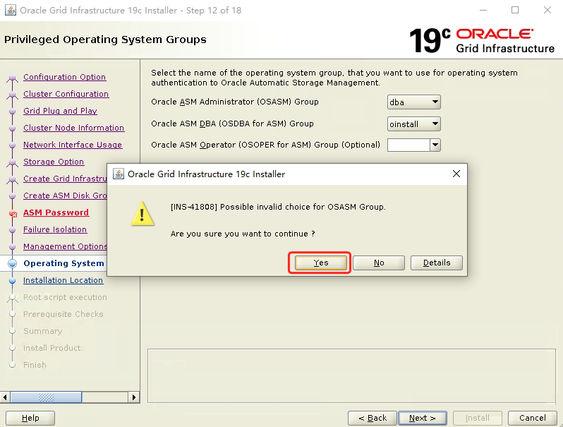

查看是否为环境变量中设置好的gi的oracle base路径，下一步

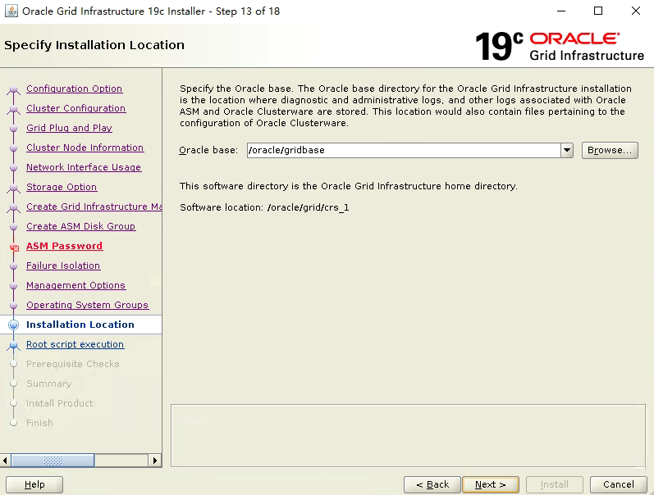

下一步

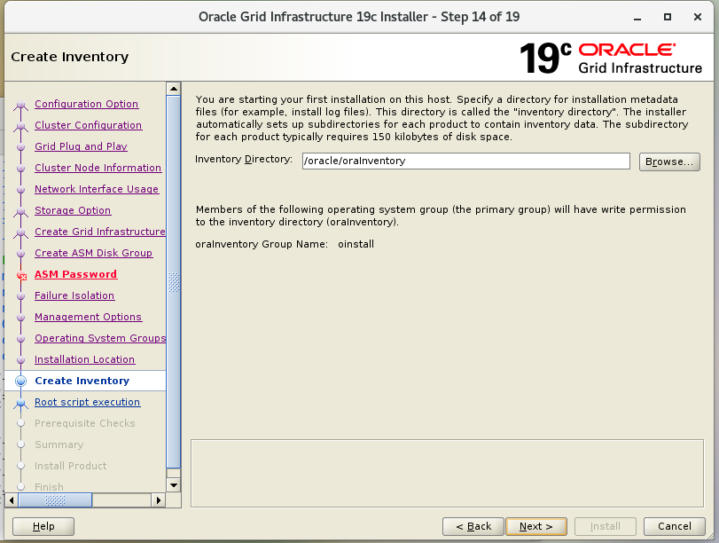

下一步

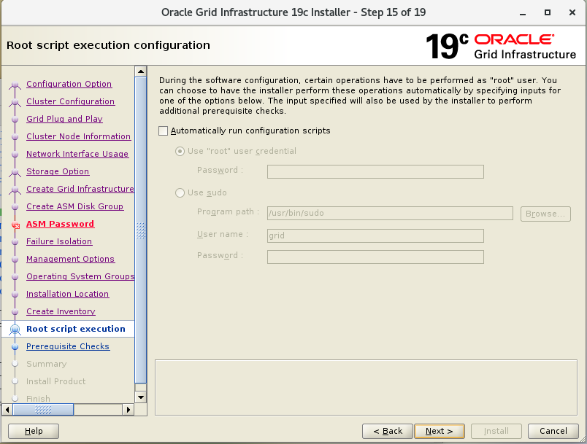

正在检测

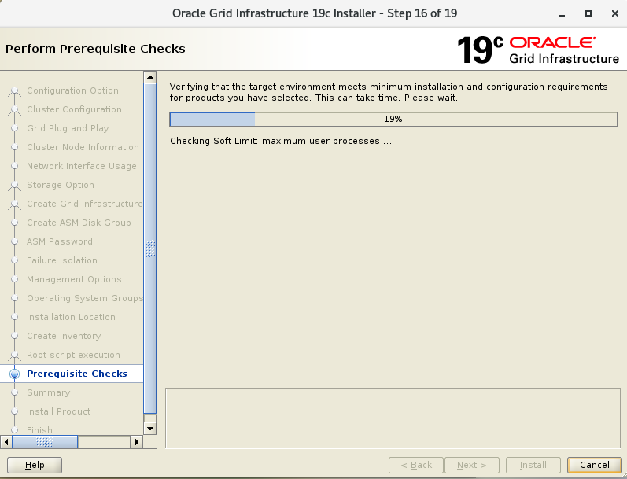

检测出的错误，如果有fixable为yes的，点击fix & check again

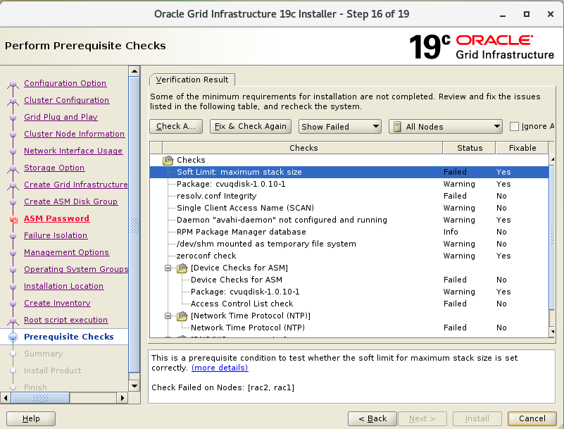

到2个节点，用root去跑给出的语句

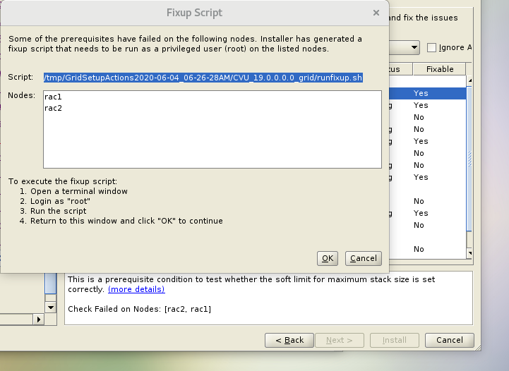

以下错误可忽视，若有其他的错误，建议处理完再继续

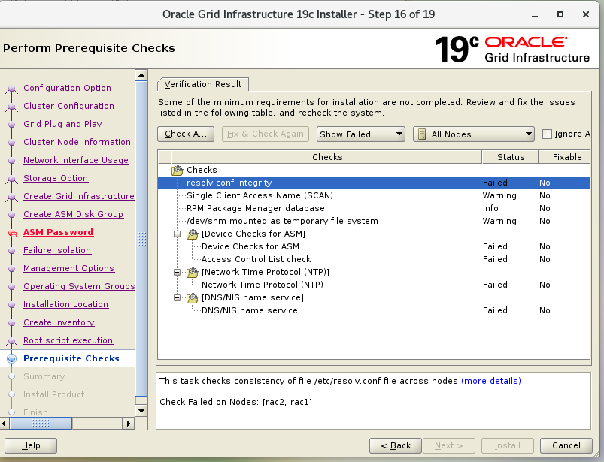

2个脚本分别在1和2节点上用root用户跑，先跑完1节点的2个脚本再跑2节点，不要换顺序，不要在跑的过程中跑下一个脚本，不要心急

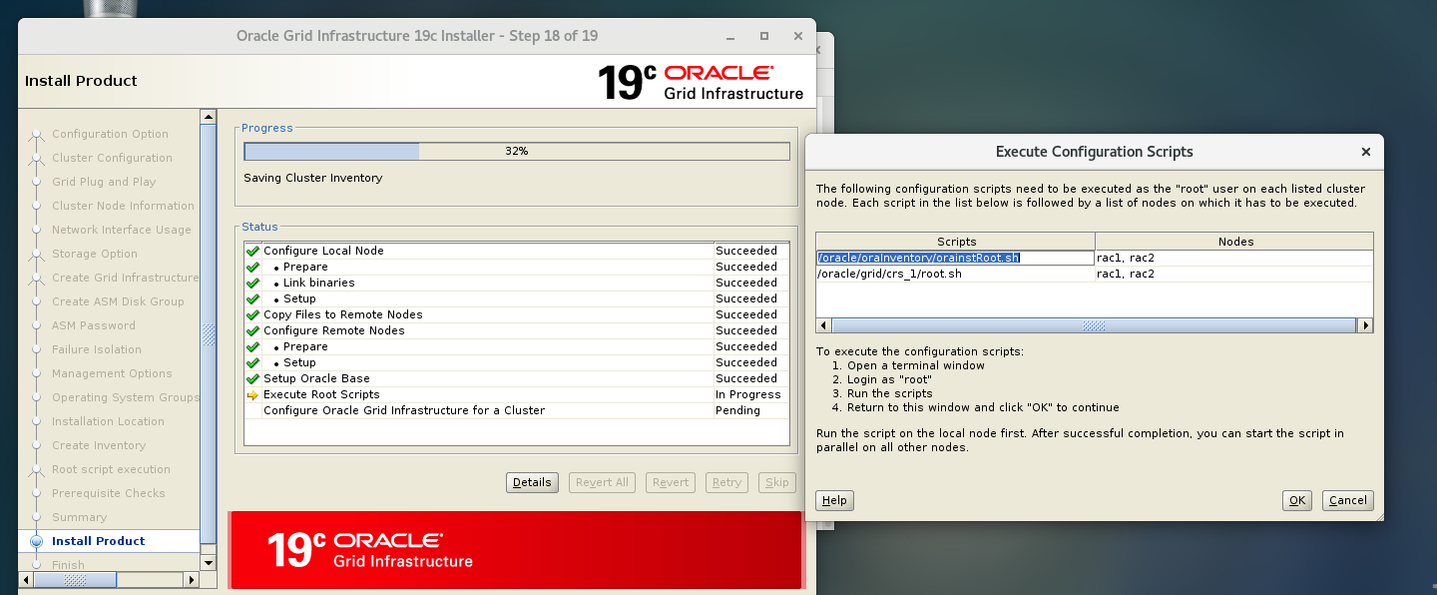

如果root运行脚本失败，执行以下代码清除root.sh脚本执行信息（与11g有区别从12.1.0.2开始rootcrs.sh改为rootcrs.pl）

Step 1: As root, run "$GRID_HOME/crs/install/rootcrs.sh -verbose -deconfig -force"

以上$GRID_HOME即为grid用户的$ORACLE_HOME

最后这个报错提示，查看日志发现是因为使用了一个scan ip的提示，可以忽略。

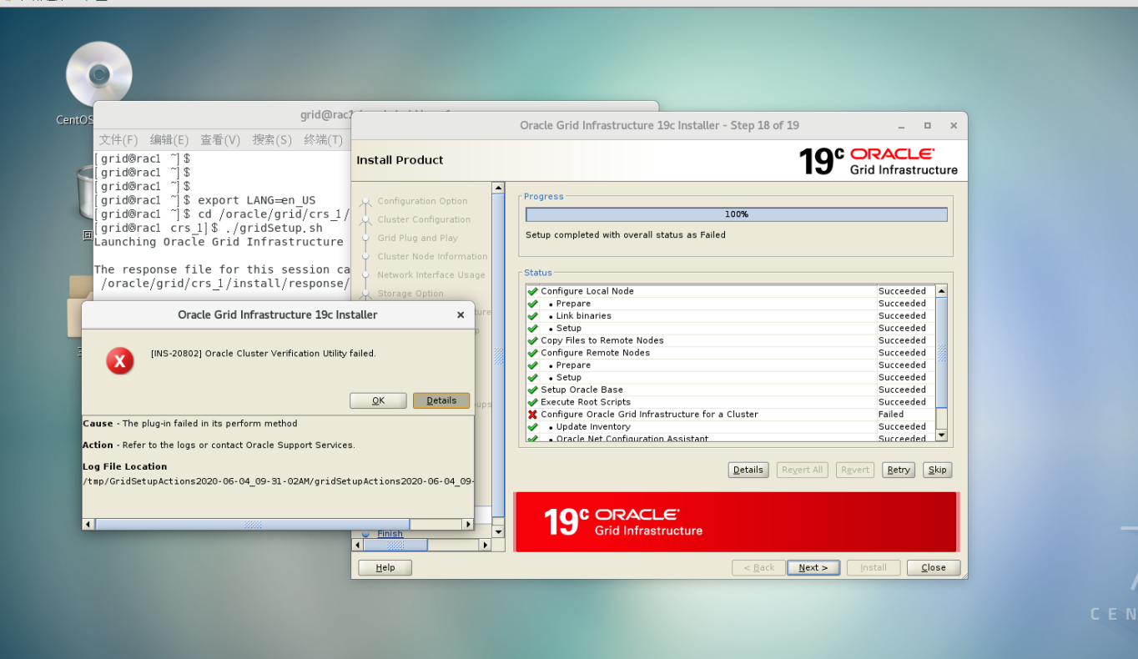

crsctl status res -t 查看集群状态

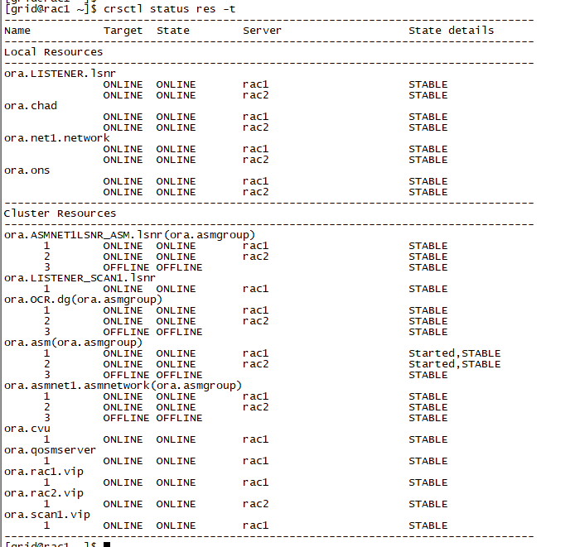

# **第六部分 19C安装DB**

**要一直保证两个节点都开着，在一节点上做就可以**

开始安装RDBMS软件

oracle用户执行安装：

打开Xmanager-passice

export DISPLAY=xxx.xxx.xxx.xxx:0.0(xxx.xxx.xxx.xxx为操作机器的IP 0.0为xxmanager的端口)

export LANG=en_US

在解压db介质的路径下运行runInstaller

./runInstaller

安装截图如下：

set up software only，选择下一步

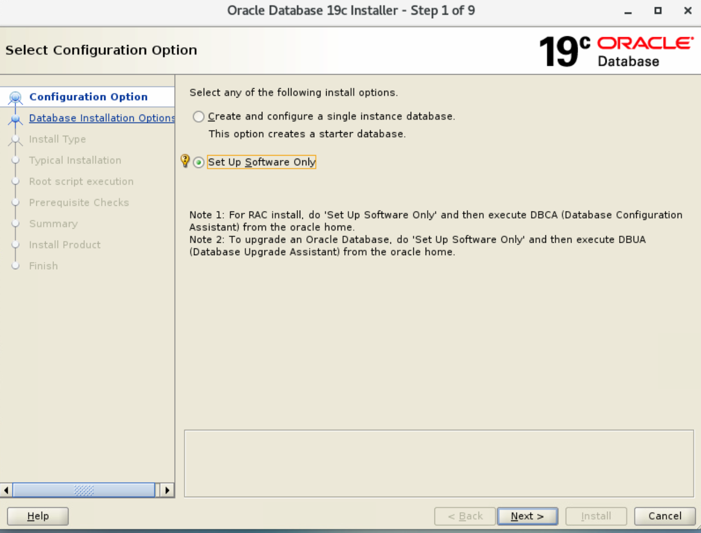

oracle real application clusters database installation，选择下一步

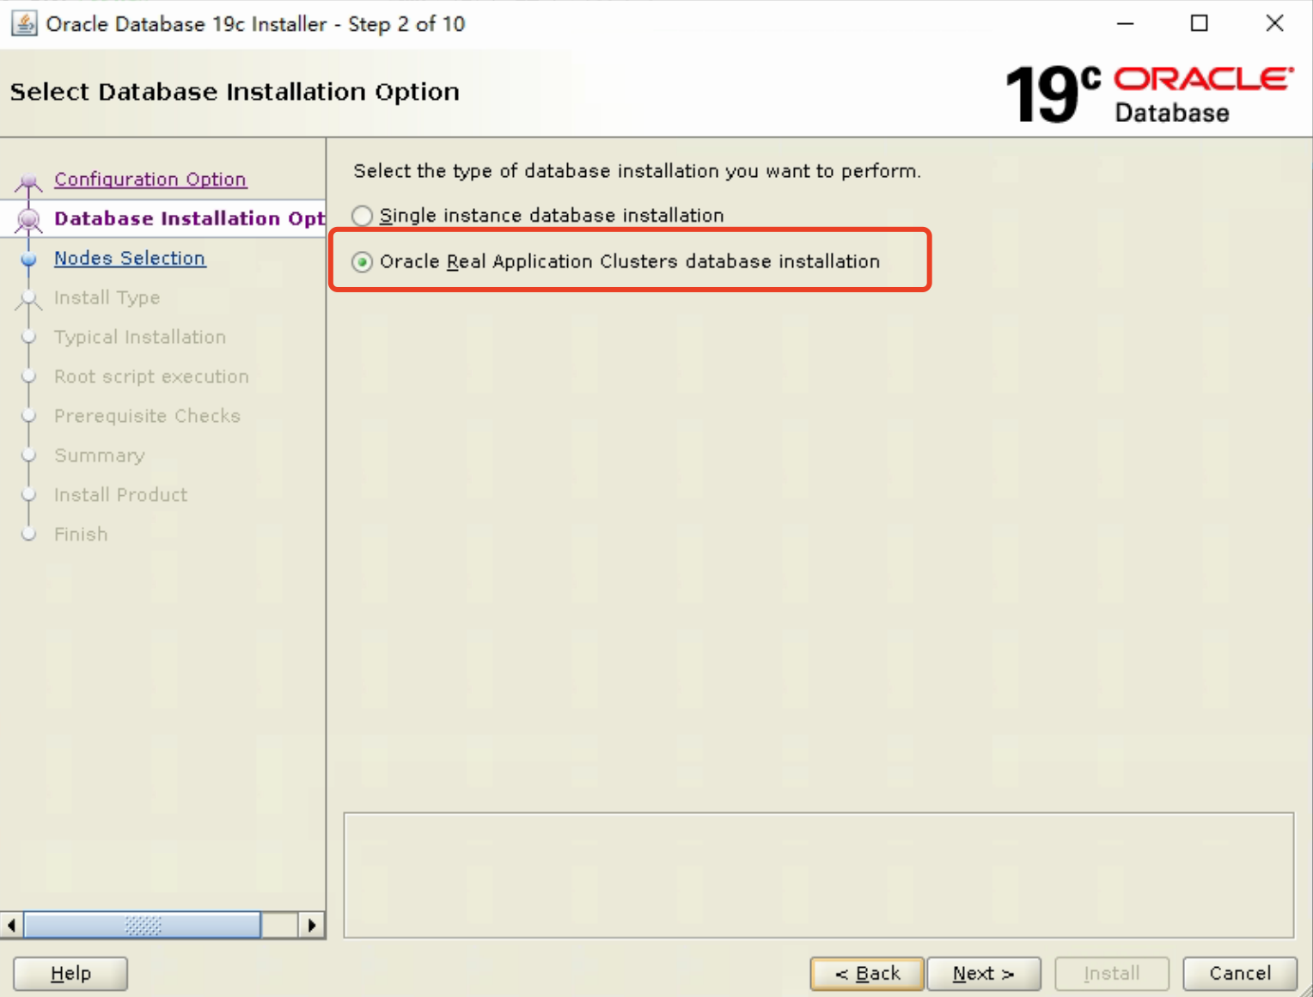

select all,点击SSH connectivity，输入oracle的密码，test-setup-next

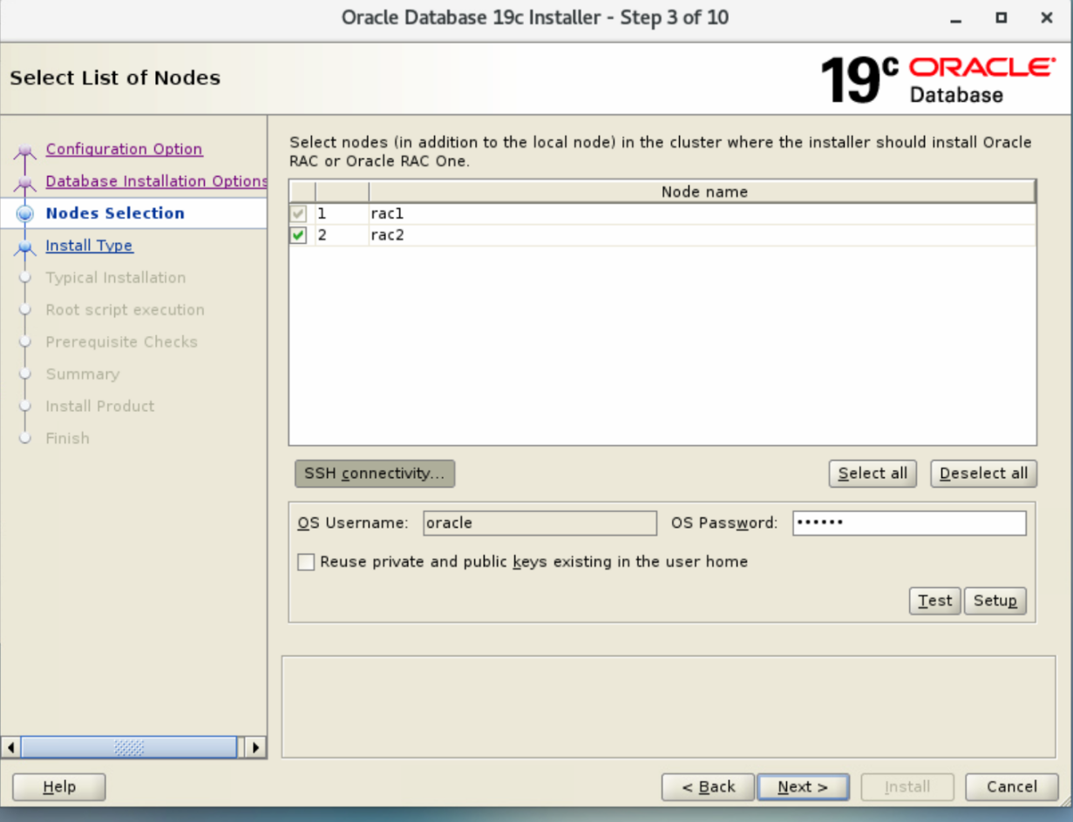

选择enterprise edition，点击下一步

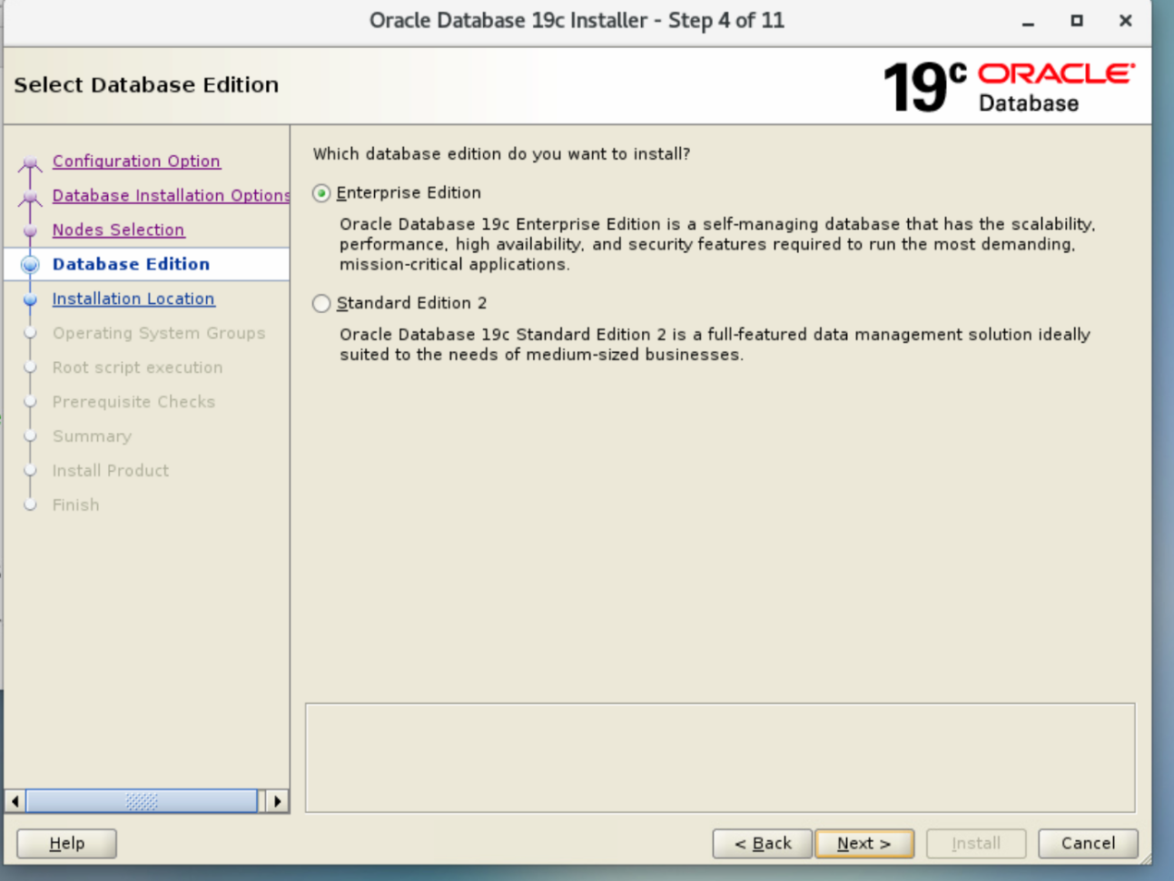

查看oracle的base路径是否正确，下一步

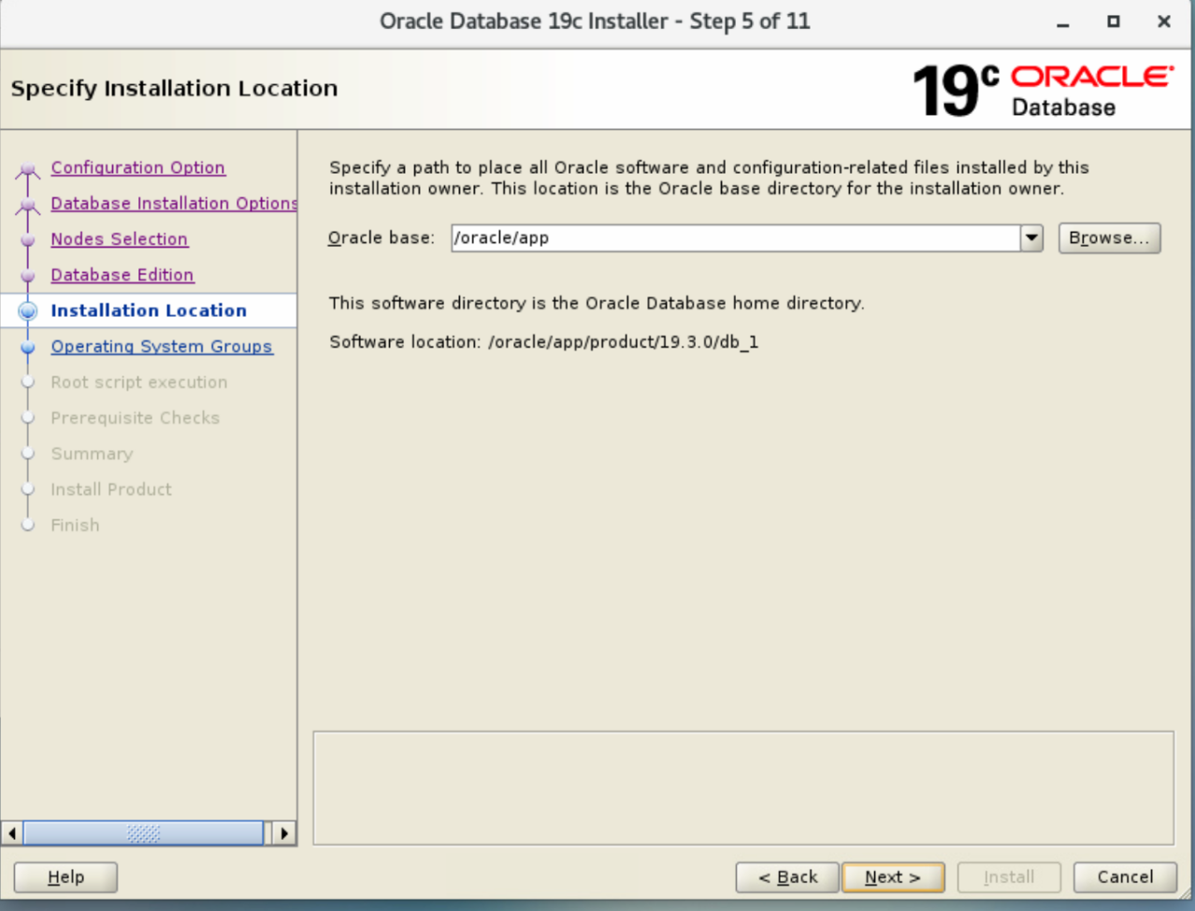

下一步

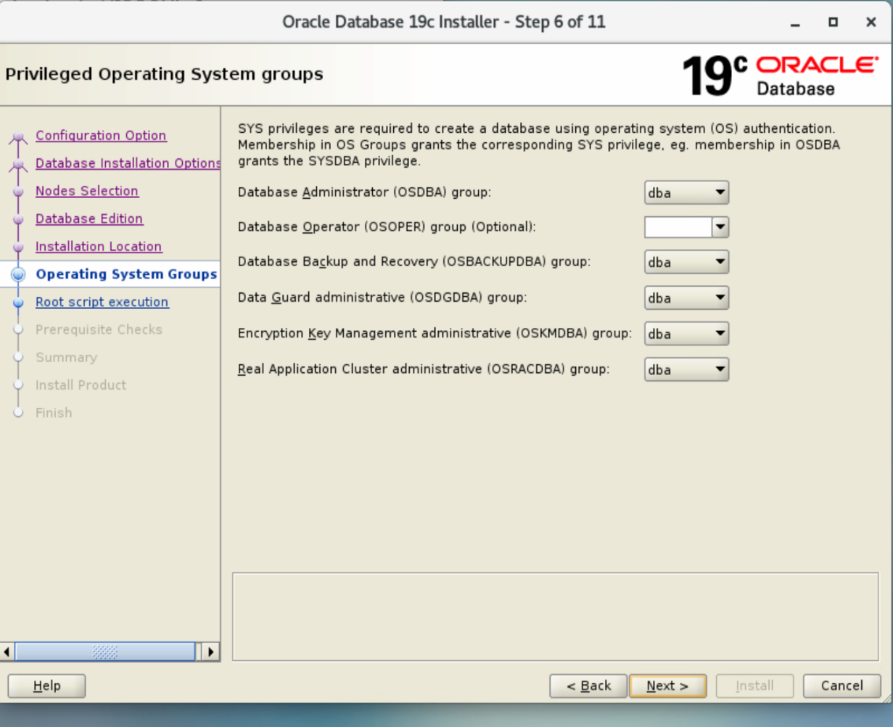

下一步

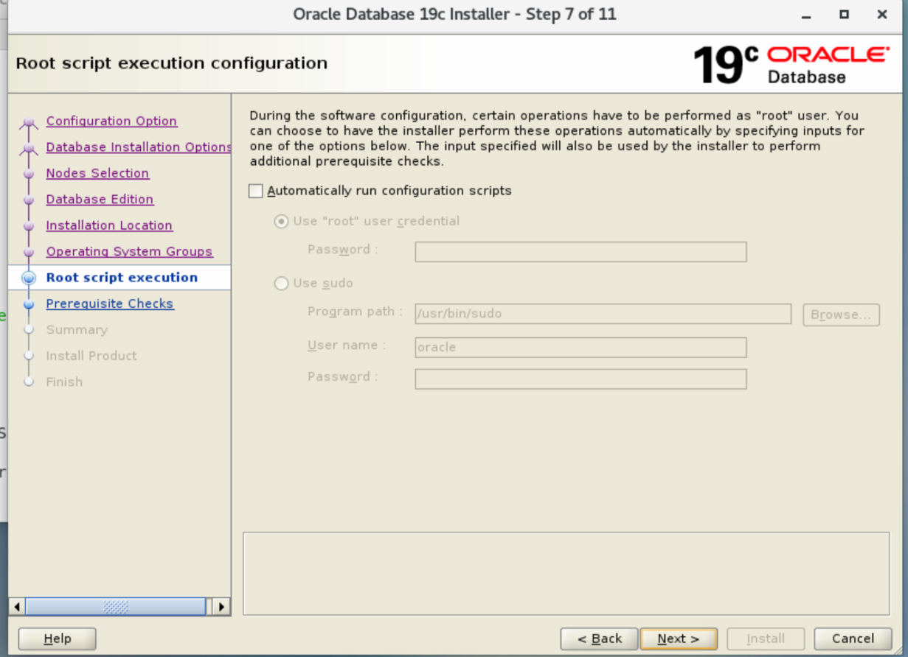

预检查

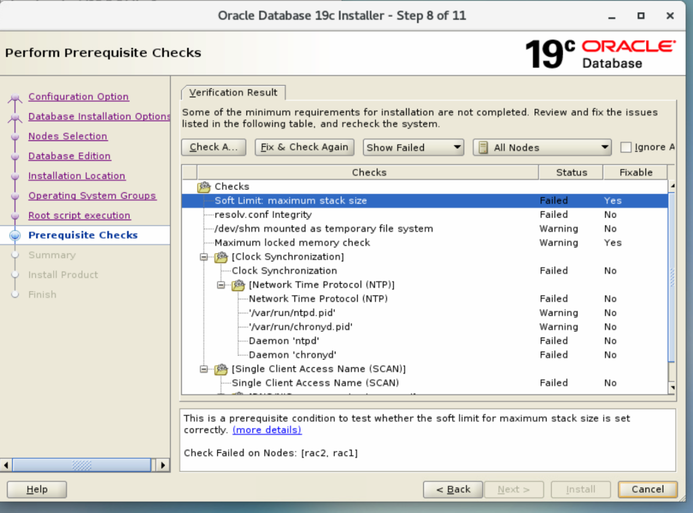

如果fixable有YES，可以选择fix & check agin，2个节点都用root用户去跑给出的命令

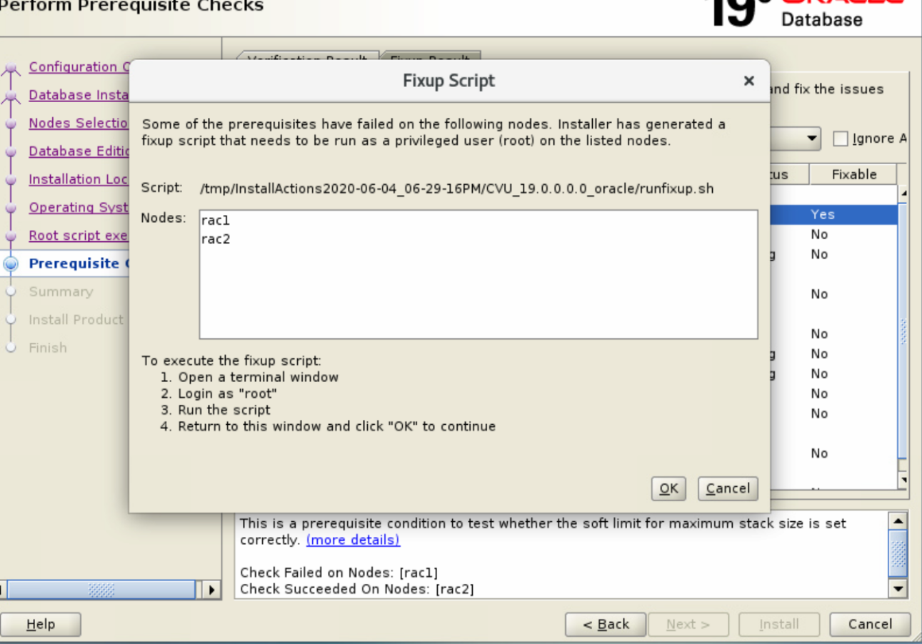

碰到以下问题，关闭安装界面，重新打开一个窗口，某些参数需要重新换个会话再来一遍才能生效。

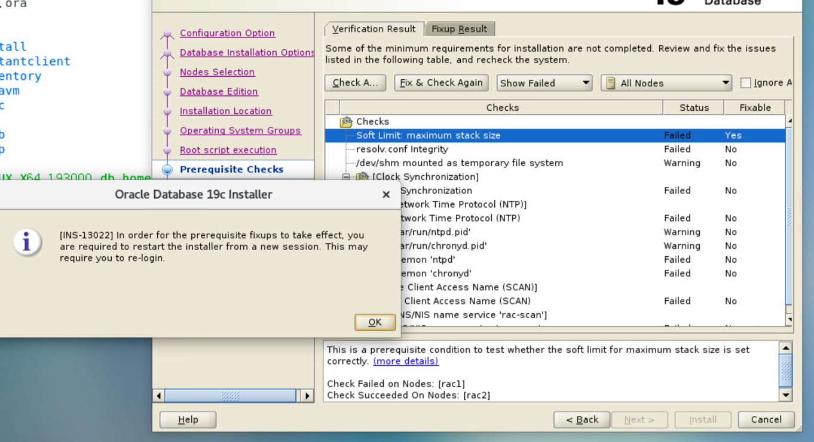

以下报错可忽视，若有其他报错建议处理完再继续

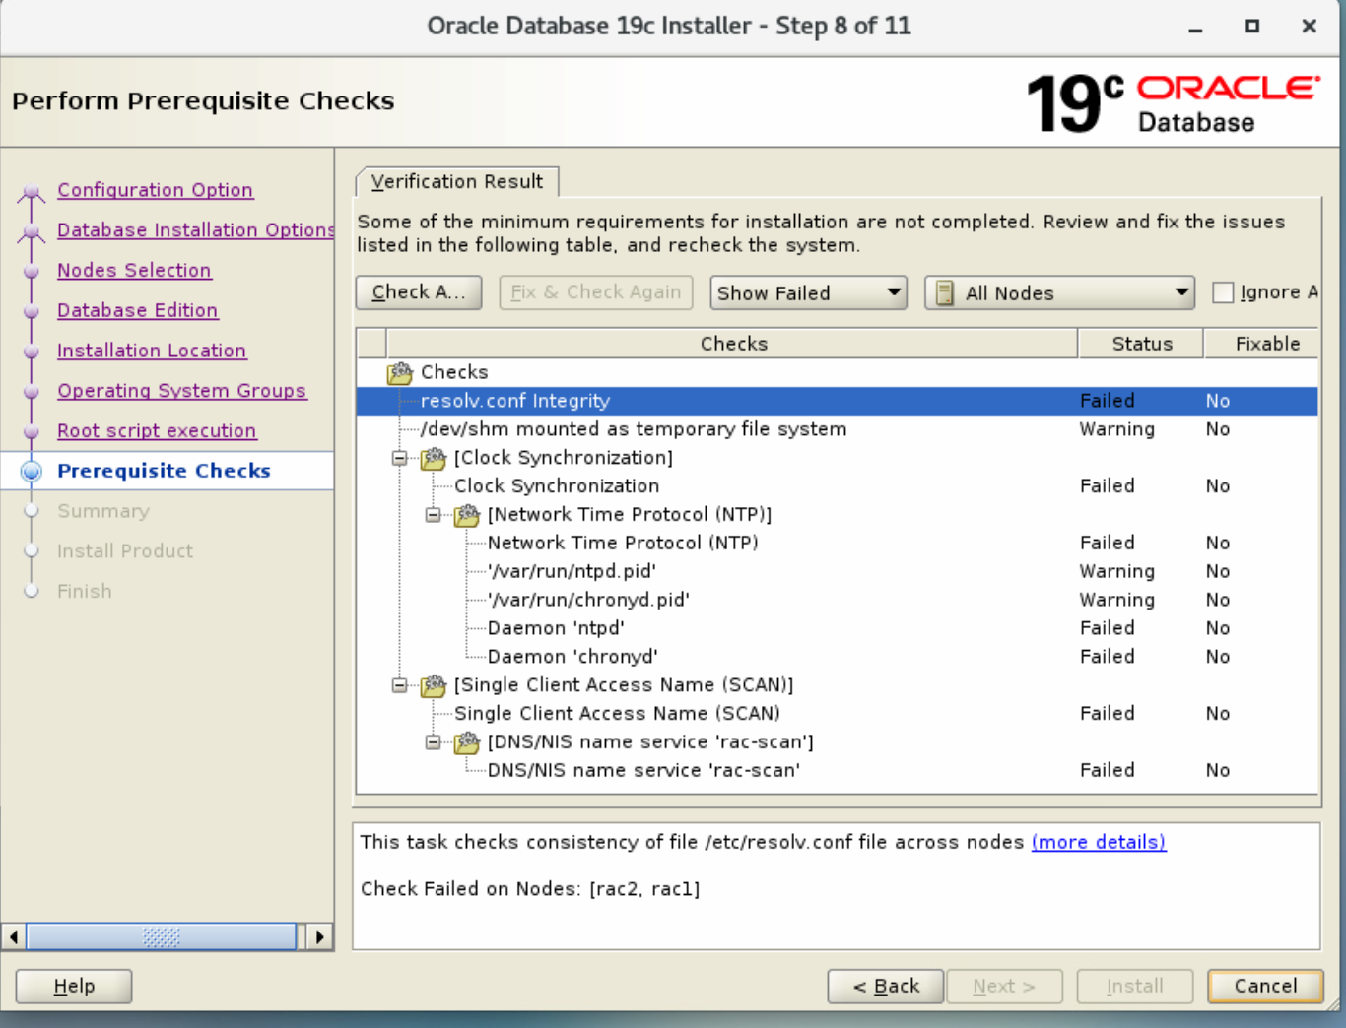

在节点2端用root用户跑以下命令，记住一边跑完再跑另一边，2边跑完后点击ok

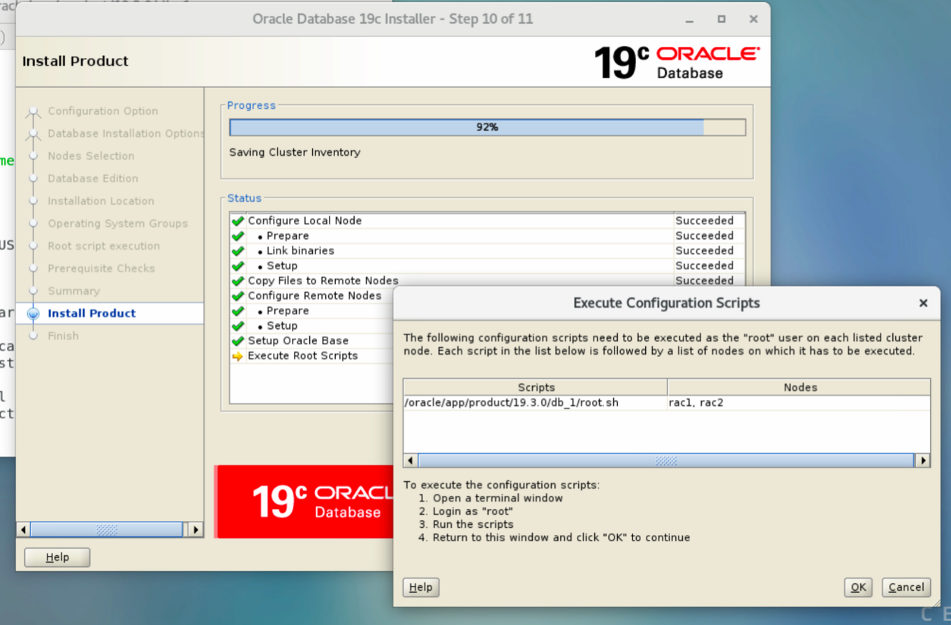

完成db安装

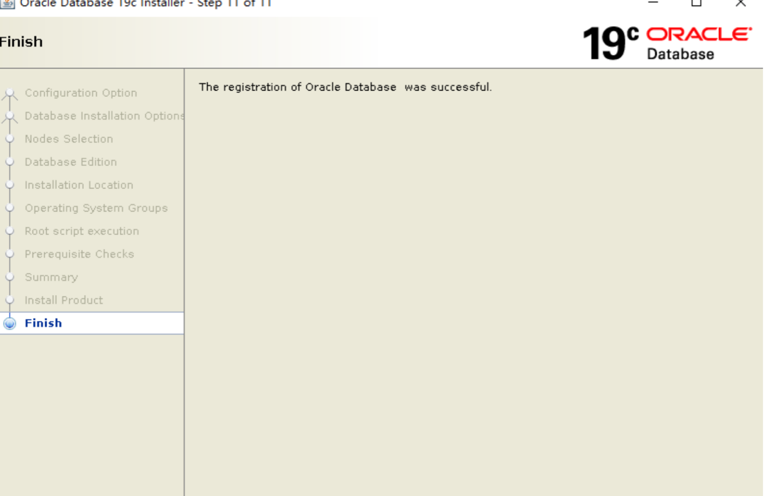

oracle用户下sqlplus -v 查看db版本确认db安装完成

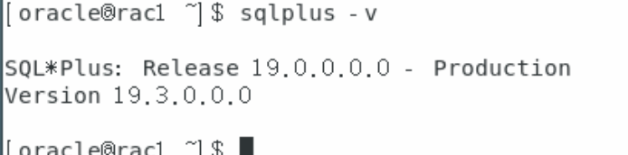

# **第七部分 19c安装补丁**

本文档使用手工打补丁，由于自动打补丁的2节点会在sqlplus / as sysasm时显示还是19.3版本（bug），建议使用手动打补丁，打补丁会牵扯到关库关集群，请注意

## 7.1 检查opatch版本并更新

（2个节点的oracle、grid都要更新opatch）（本文补丁打至30899722，opatch版本最低需求为12.2.0.1.19）

[grid@rac1 crs_1]$ opatch version

OPatch Version: 12.2.0.1.17

### 一、二节点分别执行

oracle:

cd $ORACLE_HOME

mv OPatch OPatch.bak

unzip p6880880_190000_Linux-x86-64

解压grid会碰到$ORACLE_HOME属组问题，用root解压好，更改成grid属组

grid:

cd $ORACLE_HOME

mv OPatch OPatch.bak

unzip p6880880_190000_Linux-x86-64

chown -R grid:oinstall OPatch

查看更新后的版本

[grid@rac1 OPatch]$ opatch version

OPatch Version: 12.2.0.1.27

[grid@rac1 ~]$ opatch lspatches

29585399;OCW RELEASE UPDATE 19.3.0.0.0 (29585399)

29517247;ACFS RELEASE UPDATE 19.3.0.0.0 (29517247)

29517242;Database Release Update : 19.3.0.0.190416 (29517242)

29401763;TOMCAT RELEASE UPDATE 19.0.0.0.0 (29401763)

OPatch succeeded.

## 7.2 上传并解压补丁包并赋权

上传p33182768_190000_Linux-x86-64.zip解压并且赋予权限

/soft/33182768

## 7.3 安装前检查

### 7.3.1冲突检查

As the Grid home user:

opatch prereq CheckConflictAgainstOHWithDetail -phBaseDir /soft/33182768/33192793

opatch prereq CheckConflictAgainstOHWithDetail -phBaseDir /soft/33182768/33208123

opatch prereq CheckConflictAgainstOHWithDetail -phBaseDir /soft/33182768/33208107

opatch prereq CheckConflictAgainstOHWithDetail -phBaseDir /soft/33182768/33239955

opatch prereq CheckConflictAgainstOHWithDetail -phBaseDir /soft/33182768/32585572

### 7.3.2 Grid空间检测

grid用户执行

[grid@rac1 ~]$ opatch prereq CheckSystemSpace -phBaseFile /tmp/patch_list_gihome.txt

Oracle Interim Patch Installer version 12.2.0.1.27

Copyright (c) 2021, Oracle Corporation. All rights reserved.

PREREQ session

Oracle Home : /oracle/grid/crs_1

Central Inventory : /oracle/oraInventory

from : /oracle/grid/crs_1/oraInst.loc

OPatch version : 12.2.0.1.27

OUI version : 12.2.0.7.0

Log file location : /oracle/grid/crs_1/cfgtoollogs/opatch/opatch2021-12-20_10-27-10AM_1.log

Invoking prereq "checksystemspace"

Prereq "checkSystemSpace" passed.

OPatch succeeded.

[grid@rac1 ~]$ cat /tmp/patch_list_gihome.txt

/soft/33182768/33192793

/soft/33182768/33208123

/soft/33182768/33208107

/soft/33182768/33239955

/soft/33182768/32585572

### 7.3.3 Oracle空间检测

Create file /tmp/patch_list_dbhome.txt with the following content:

% cat /tmp/patch_list_dbhome.txt

/soft/33182768/33192793

/soft/33182768/33208123

Run OPatch command to check if enough free space is available in the Oracle home:

% $ORACLE_HOME/OPatch/opatch prereq CheckSystemSpace -phBaseFile /tmp/patch_list_dbhome.txt

### 7.3.4 opatch auto

1和2节点crs都启动且分别root执行

#export PATH=$PATH:/oracle/grid/crs_1/Opatch

/oracle/grid/crs_1/OPatch/opatchauto apply /soft/33182768

### 7.3.5 错误，auto失败

[root@rac1 ~]# fuser /oracle/grid/crs_1/lib/libclntsh.so.19.1

/oracle/grid/crs_1/lib/libclntsh.so.19.1: 3776m

[root@rac1 ~]# ps -ef |grep 3776

grid 3776 1 0 07:42 ? 00:00:43 /oracle/grid/crs_1/jdk/bin/java -server -Xms128M -Xmx384M -Djava.awt.headless=true -Ddisable.checkForUpdate=true -Djava.util.logging.config.file=/oracle/gridbase/crsdata/rac1/qos/conf/logging.properties -Djava.util.logging.manager=org.apache.juli.ClassLoaderLogManager -DTRACING.ENABLED=false -Djava.rmi.server.hostname=rac1 -Doracle.http.port=8888 -Doracle.jmx.port=8895 -Doracle.tls.enabled=false -Doracle.jwc.tls.http.enabled=false -Djava.security.manager -Djava.security.policy=/oracle/gridbase/crsdata/rac1/qos/conf/catalina.policy -Djava.security.egd=file:/dev/urandom -Dcatalina.home=/oracle/grid/crs_1/tomcat -Dcatalina.base=/oracle/gridbase/crsdata/rac1/qos -Djava.io.tmpdir=/oracle/gridbase/crsdata/rac1/qos/temp -Doracle.home=/oracle/grid/crs_1 -Doracle.jwc.mode=CLUSTERWARE -classpath /oracle/grid/crs_1/jlib/cryptoj.jar:/oracle/grid/crs_1/jlib/oraclepki.jar:/oracle/grid/crs_1/jlib/osdt_core.jar:/oracle/grid/crs_1/jlib/osdt_cert.jar:/oracle/grid/crs_1/tomcat/lib/tomcat-juli.jar:/oracle/grid/crs_1/tomcat/lib/bootstrap.jar:/oracle/grid/crs_1/jlib/jwc-logging.jar org.apache.catalina.startup.Bootstrap start

root 116912 113367 0 13:32 pts/0 00:00:00 grep --color=auto 3776

[root@rac1 ~]# kill -9 3776

[root@rac1 ~]# fuser /oracle/grid/crs_1/lib/libclntsh.so.18.1

[root@rac1 ~]# fuser /oracle/grid/crs_1/lib/libclntsh.so.18.1

### 7.3.6 resume继续

/oracle/grid/crs_1/OPatch/opatchauto resume

## 7.4 打完补丁后查看

## 7.8 手工打补丁错误汇总

### 回滚失败

|  |
| --- |
| Opatchauto fails with OPATCHAUTO-72141: Grid patching cannot be performed in rolling mode on single node cluster (Doc ID 2336186.1) |

卸载

/oracle/grid/crs_1/OPatch/opatchauto rollback /soft/33182768/32585572 -oh /oracle/grid/crs_1/ **-nonrolling**

错误三：

在跑二步骤的2节点命令时，若出现下图错误，建议手动关集群之后重新再跑一遍命令。手动关集群方法root:<grid_home>/bin/crsctl stop crs

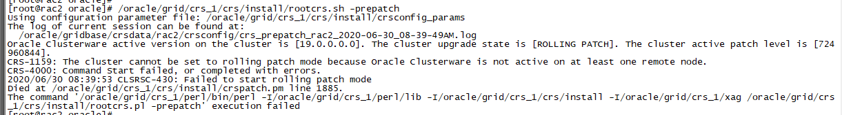

再次跑一遍命令，成功

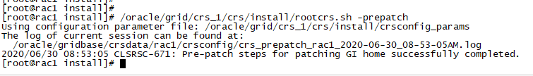

**错误二**

在跑步骤三，2节点第二条命令时，报以下错误（权限问题）

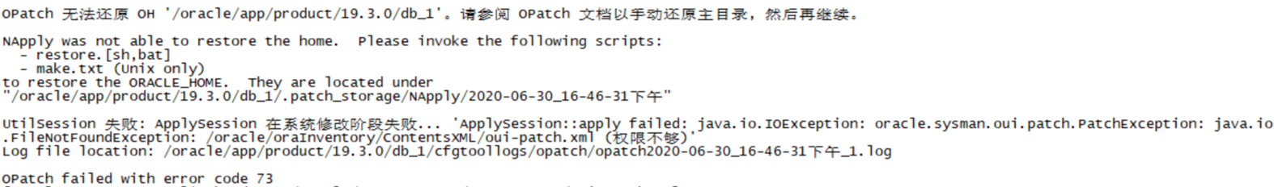

将/oracle/oraInventory/ContentsXML/oui-patch.xml文件权限更改为何1节点一样或者直接给777

**错误三**

接着错误二，更改好权限再次跑步骤三，2节点第二条命令，报以下错误



将1节点<grid_home>/oneoffs下的30869156传至2节点<grid_home>/oneoffs下

scp -r <grid_home>/oneoffs/30869156/ rac2:/oracle/grid/crs_1/inventory/oneoffs/

再跑步骤三，2节点第二条命令

## 7.9 将SQL文件加载到数据库中（若在建好实例之后打补丁需要这步）

**说明：在单个节点的每个库上都跑**

针对非cdb/pdb数据库

$sqlplus /nolog

SQL> Connect / as sysdba

SQL> startup

SQL> quit

$cd $ORACLE_HOME/OPatch

$./datapatch -verbose

针对cdb/pdb数据库

$sqlplus /nolog

SQL> Connect / as sysdba

SQL> startup

SQL> alter pluggable database all open;

SQL> quit

$cd $ORACLE_HOME/OPatch

$./datapatch -verbose

## 7.10 编译无效对象（若在建好实例之后打补丁需要这步）

cd $ORACLE_HOME/rdbms/admin

sqlplus /nolog

SQL> CONNECT / AS SYSDBA

SQL> @utlrp.sql

## 7.11 升级rman

需要2遍确认

$ rman catalog username/password@alias

RMAN> UPGRADE CATALOG;

RMAN> UPGRADE CATALOG;

RMAN> EXIT;

# **第八部分 19C创建数据磁盘组**

单个节点上执行就可。

grid用户执行：

打开Xmanager-passive

export DISPLAY=xxx.xxx.xxx.xxx:0.0(xxx.xxx.xxx.xxx为操作机器的IP 0.0为Xmanager的端口)

export LANG=en_US

grid用户运行asmca

asmca

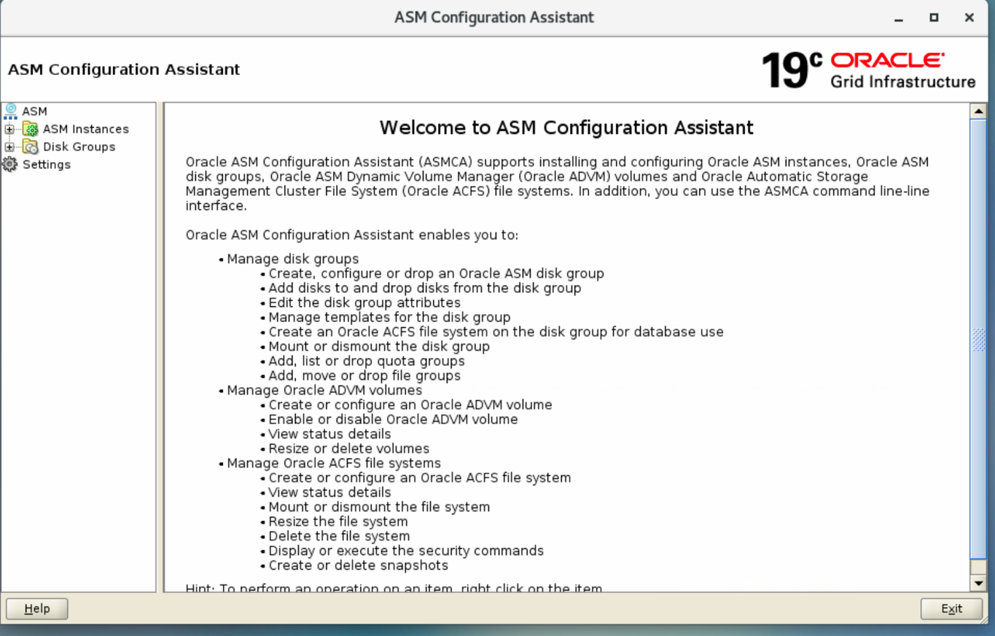

添加asm盘组名，选择好redundancy，选择好要加入组的磁盘，Hide advanced options

兼容性写上19.0.0.0 点ok

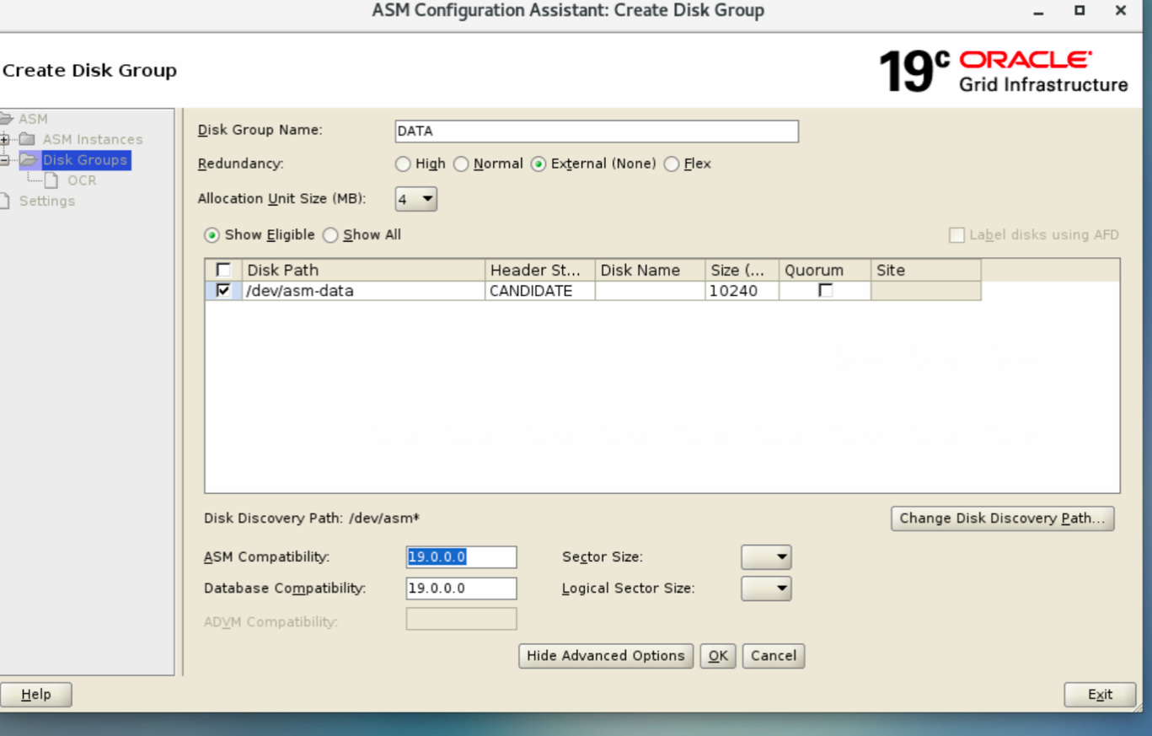

mount all，exit

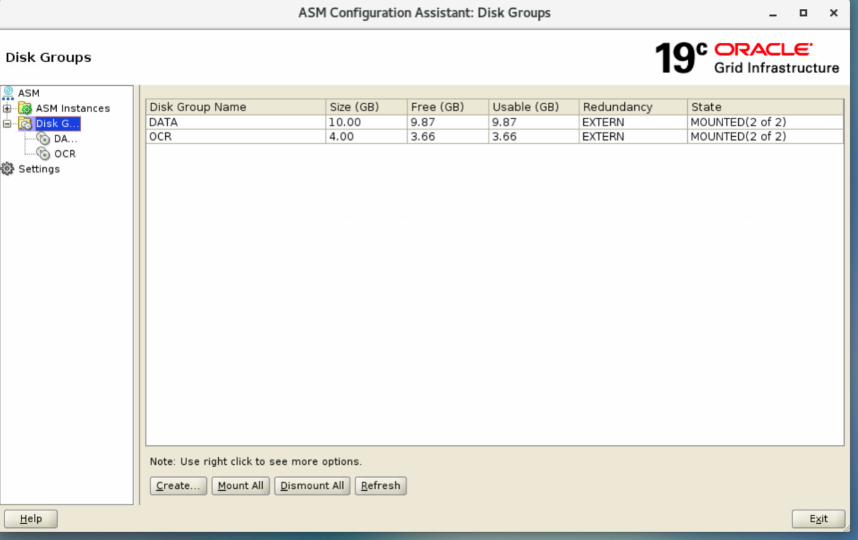

# **第九部分 19c创建实例**

Oracle用户执行dbca命令：

export DISPLAY=xxx.xxx.xxx.xxx:0.0(xxx.xxx.xxx.xxx为操作机器的IP 0.0为Xmanager的端口)

export LANG=en_US

dbca

创建一个数据库

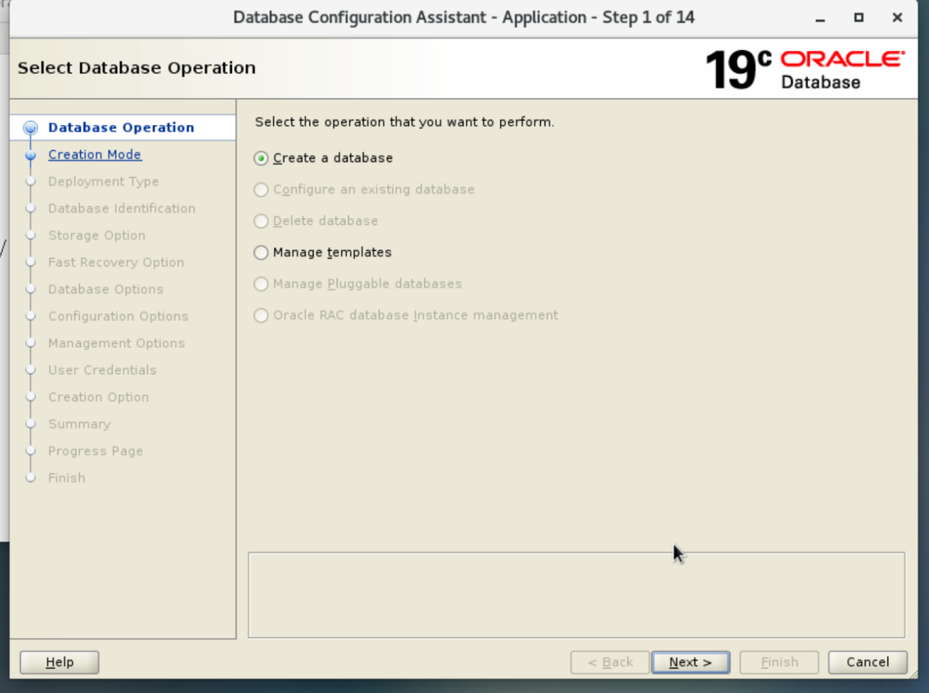

advanced configuration,next

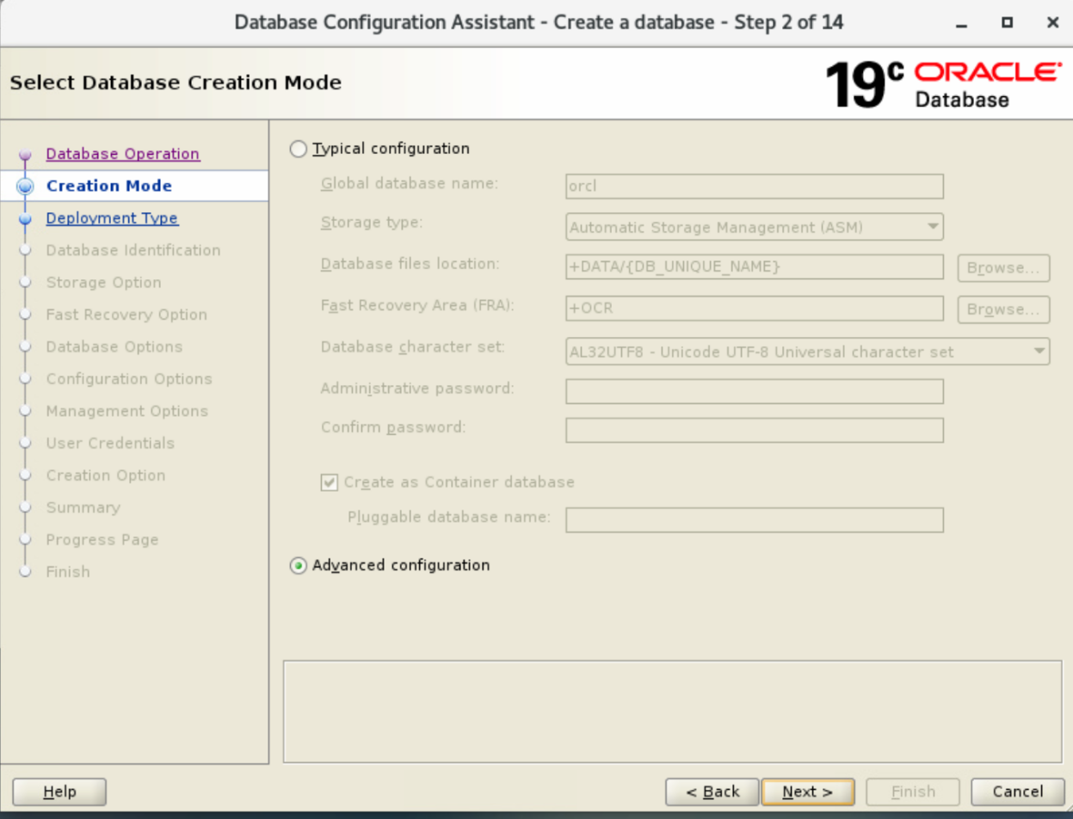

选择好database类别、模板，下一步，默认按照图上选择

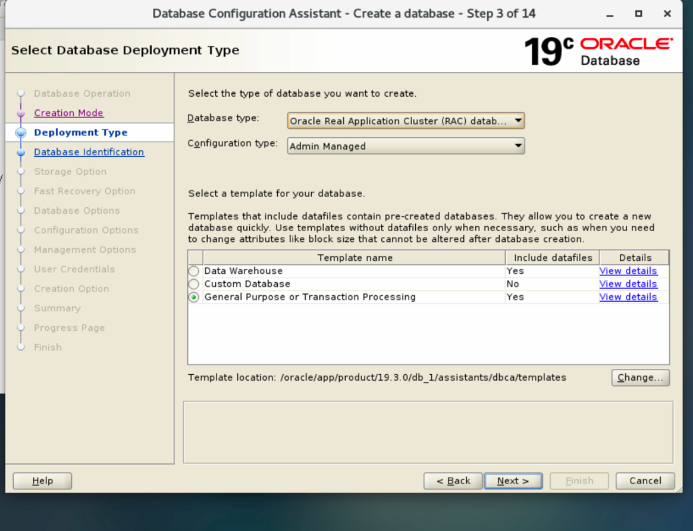

select all，next

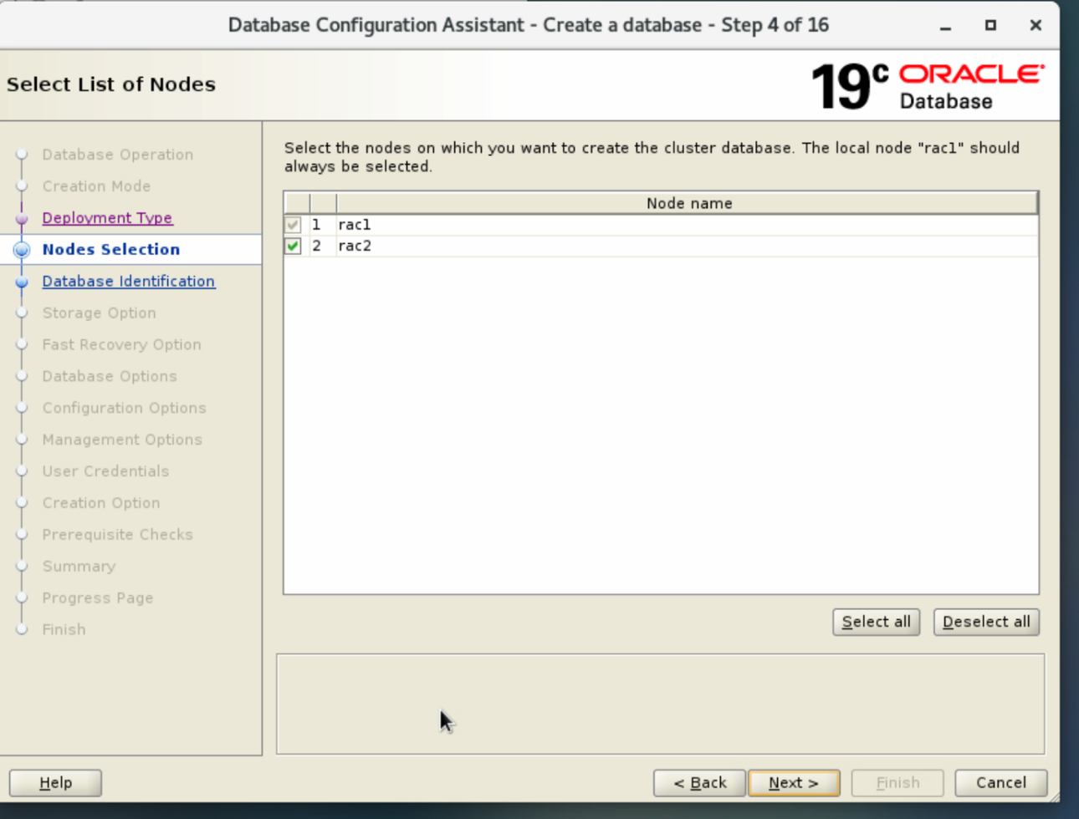

输入oracle的sid，选择是否需求CDB，PDB，PDB的名字，个数

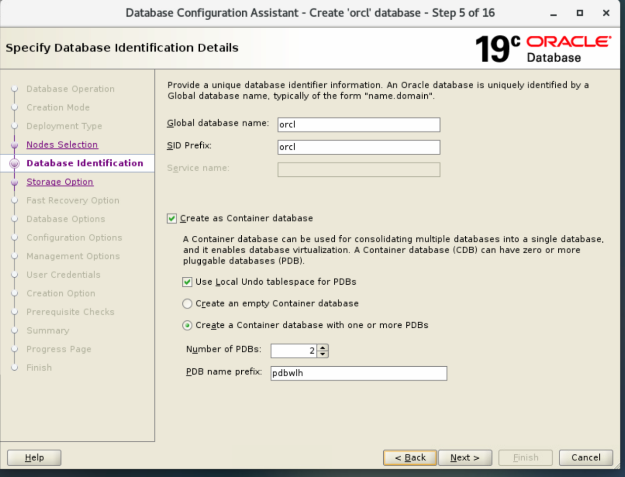

选择数据文件存放位置，是否使用OMF

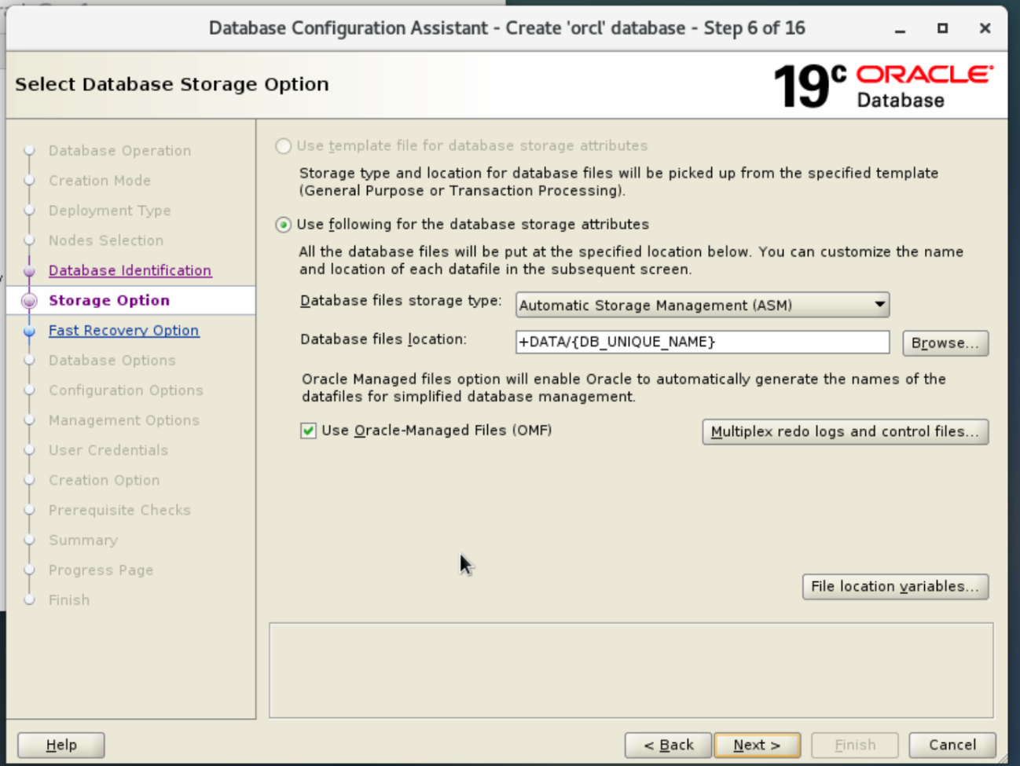

下一步

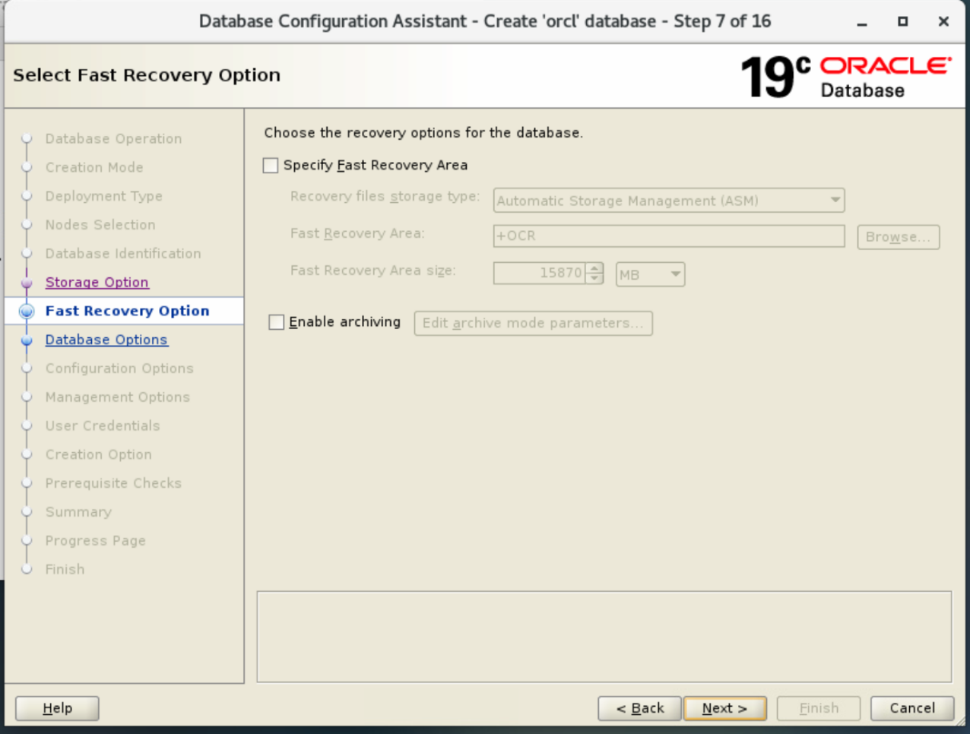

下一步

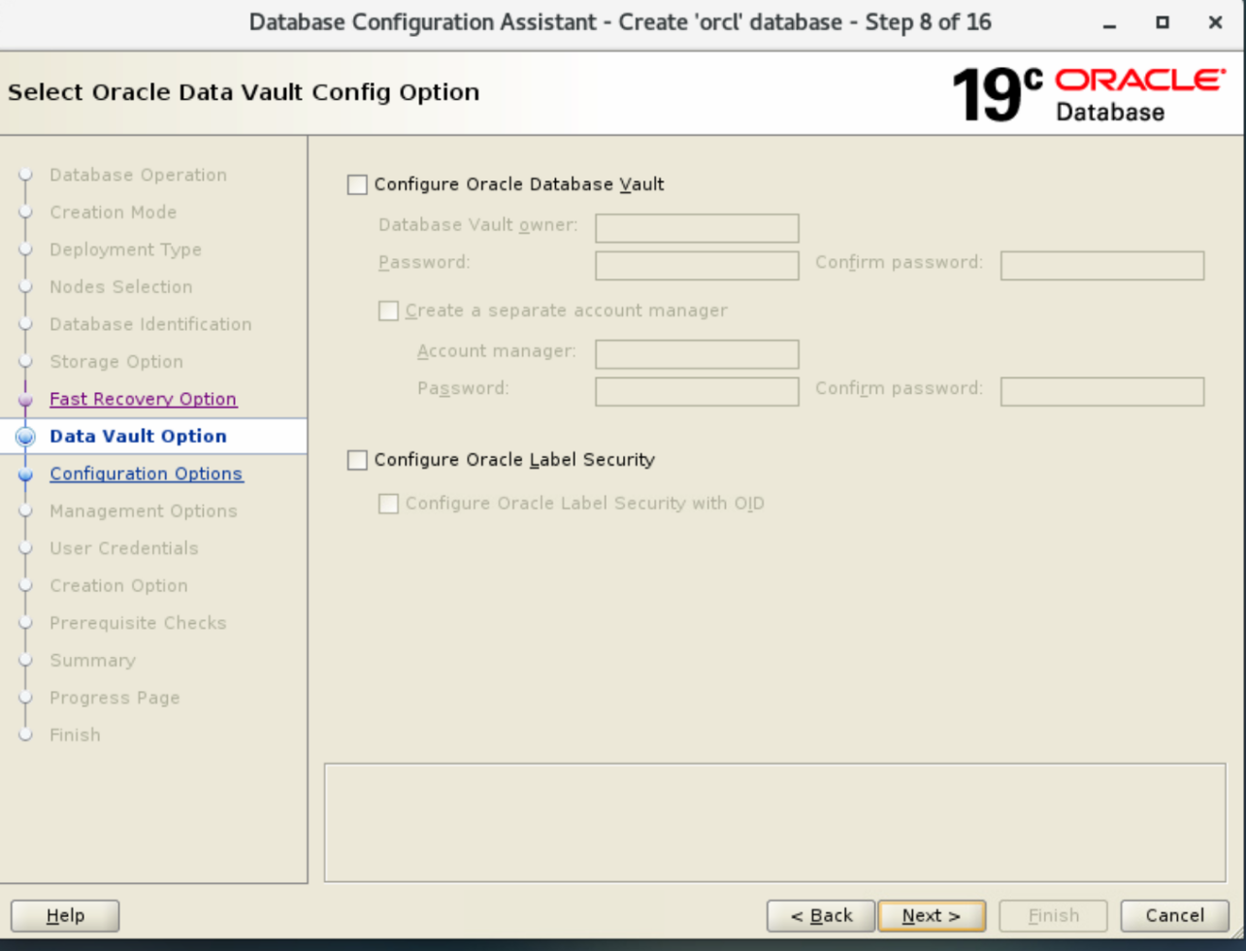

选择好sga、pga大小

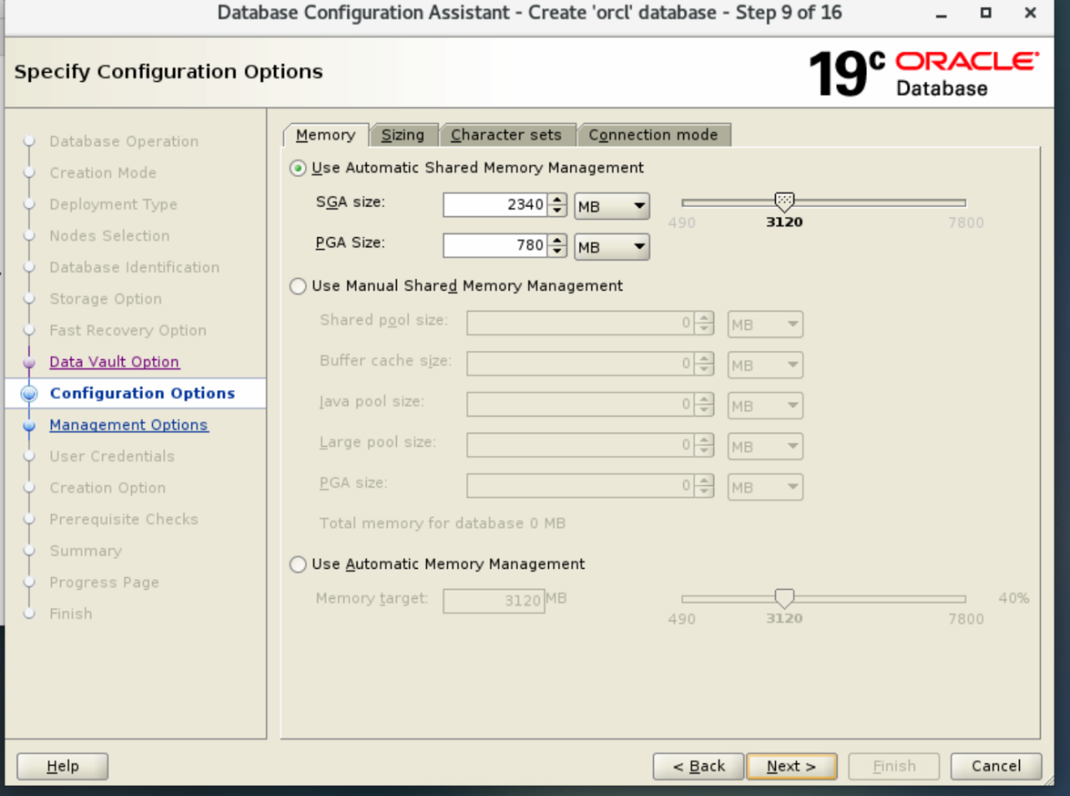

选择好最大进程连接数

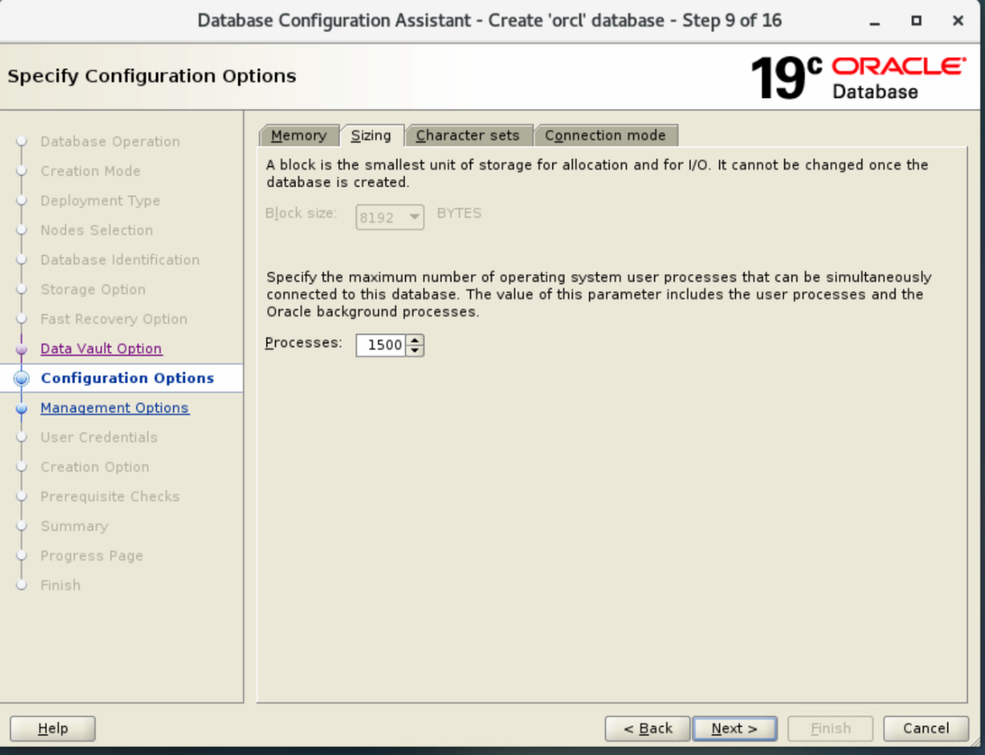

选择好字符集，next

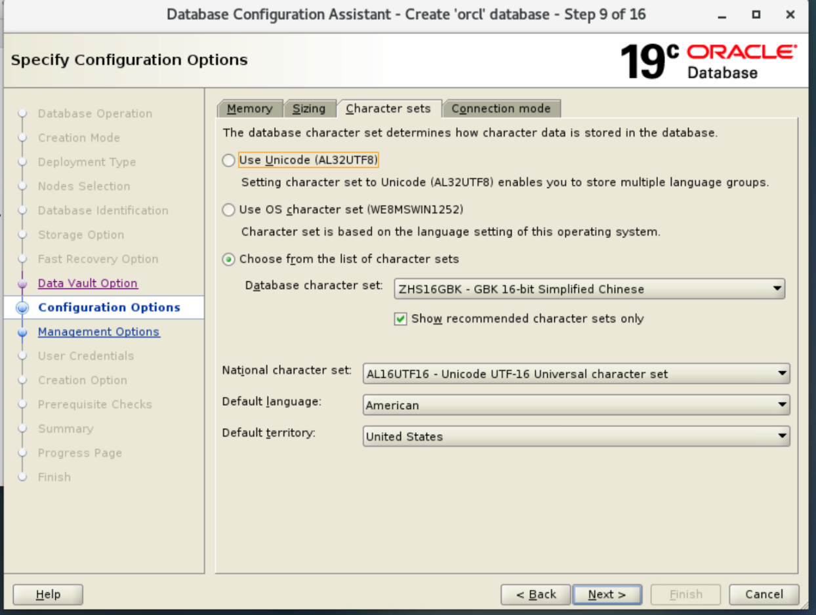

按照需求是否勾选EM，本文档不勾选，cvu跑出来的日志在grid用户下$ORACLE_BASE/crsdata/hostname/cvu/cvulog下

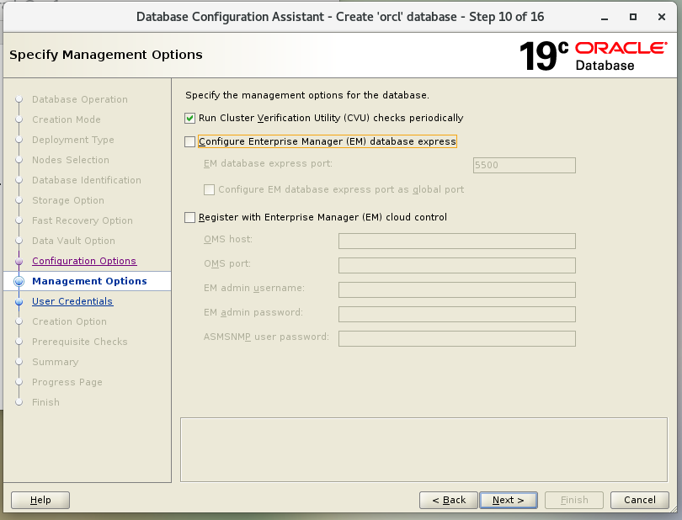

输入密码

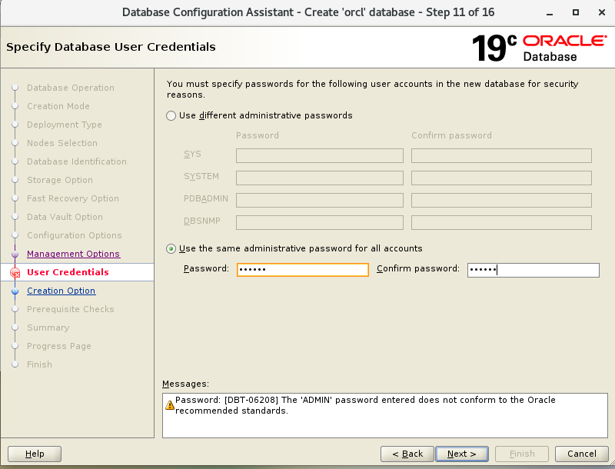

创建数据库

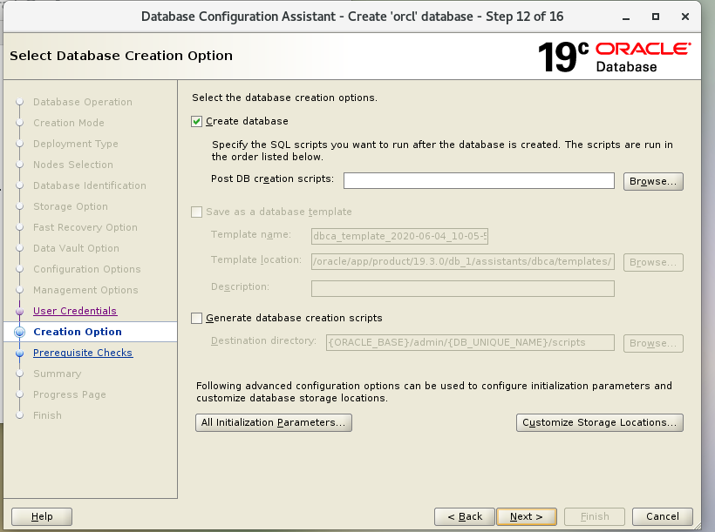

以下报错可忽略，若其他报错，建议处理完再继续，如果fixable为YES，可以选择fix & check again，两个端点用root用户去跑给出的命令

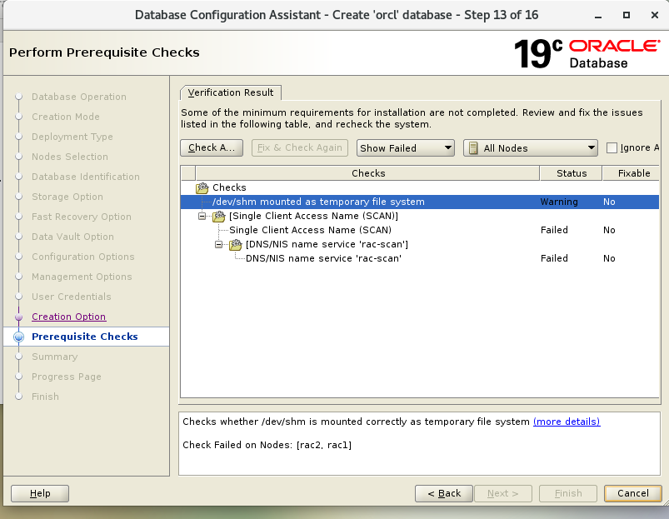

finish

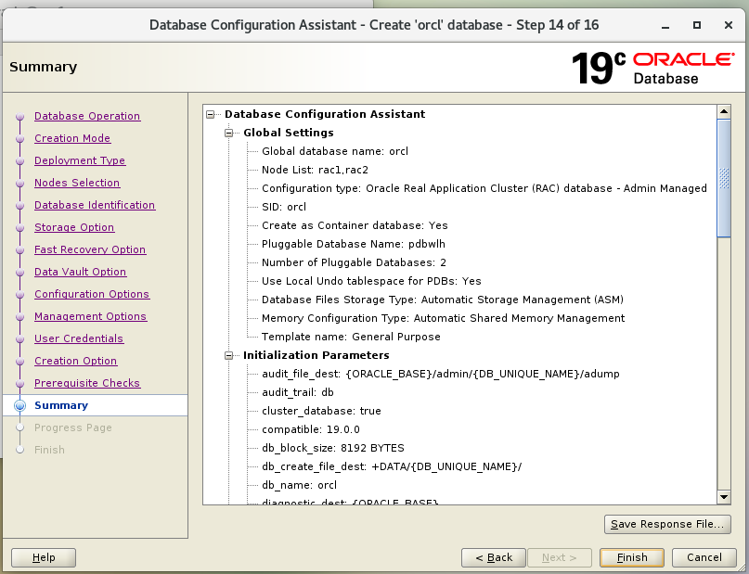

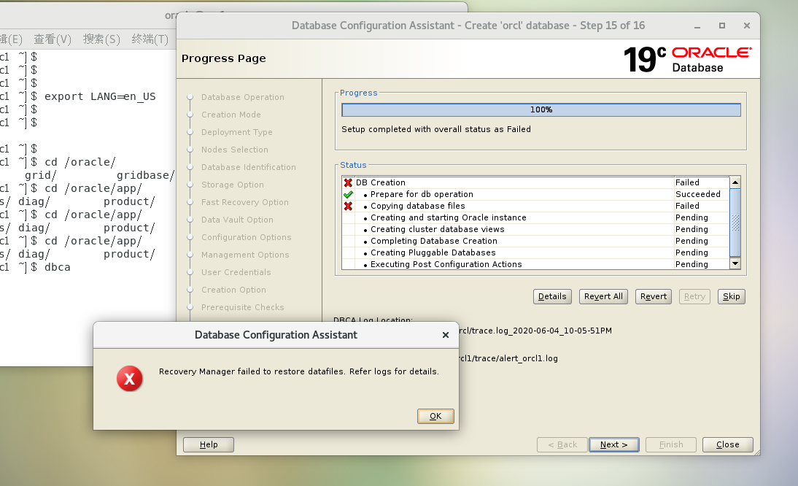

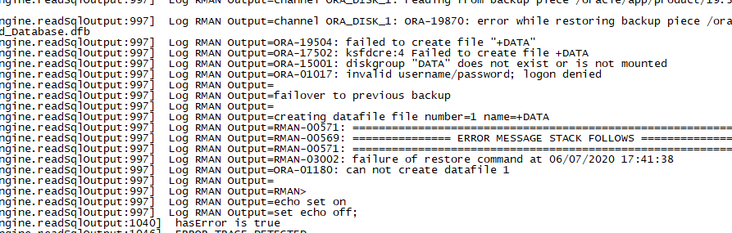

此报错为没有角色分离。RDBMS和GRID二进制文件均由oracle拥有。

解决方法是，修改用户“ oracle”以在主要组和辅助组中反映“ oinstall”。

grep oracle /etc/group

dba:x:1002:oracle,grid

更改oracle的附属属组

usermod -g oinstall -G oinstall,dba oracle

grep oracle /etc/group

oinstall:x:1001:oracle

dba:x:1002:oracle,grid

<https://support.oracle.com/epmos/faces/DocumentDisplay?_afrLoop=21153799101149&id=2545858.1&_afrWindowMode=0&_adf.ctrl-state=zhvas6ez5_325>

实例创建完成

# **十 参数优化**

## 10.1 数据库部分参数优化

19C数据库参数设置

对于每个新上线系统的数据库，其配置参数可以参考下表中给出的值，必要时进行适当修改:

|  |  |  |
| --- | --- | --- |
| 参数 | 建议值 | 备注(参数说明) |
| PGA_AGGREGATE_TARGET | 物理内存*16% | PGA自动管理  指定所有session总计可以使用最大PGA内存；建议不高于下列值  OLTP:PGA_AGGREGATE_TARGET = (<Total Physical Memory > * 80%) * 20%  DSS:PGA_AGGREGATE_TARGET = (<Total Physical Memory > * 80%) * 50% |
| SGA_TARGET | 不高于物理内存*64% | SGA组件自动调整 建议不高于下列值  OLTP：SGA_TARGET=(total_mem*80%)*80%  DSS：:SGA_TARGET=(total_mem*80%)*50% |
| SGA_MAX_SIZE | 同上 | 同上 |
| MEMORY_TARGET | 0 | 大内存建议关闭，启用大页 |
| SHARED_POOL_SIZE |  | 建议保持默认（需要时上线观察后调整） |
| DB_CACHE_SIZE |  | 建议保持默认（需要时上线观察后调整） |
| PROCESSES | 500 | 表示允许多少个进程连接至oracle数据库 |
| UNDO_RETENTION | 86400 | 对于自动扩展的UNDO表空间，oracle 会根据该参数设定的阈值尽可能的保留UNDO 信息的时间，为86400秒，即1天 |
| archive_lag_target | 1200 | 决定是否开启日志强制切换功能，为了减少故障时数据损失，可以设置该参数，强制进行日志切换。缺省值是0，即为不启用该参数。 |
| db_audit | DB | 控制数据库审计是否开启，要求值为db |
| enable_ddl_logging | TRUE | 启用DDL日志记录功能 |
| optimizer_adaptive_plans | FALSE | 禁用掉了SQL自适应查询优化特性  (Doc ID 2187449.1) controls whether the optimizer creates adaptive plans and defaults to TRUE |
| parallel_force_local | TRUE | 控制并行进程是否可以跨RAC节点，推荐值为true，不让跨节点执行并行SQL |
| deferred_segment_creation | FALSE | 推荐值false，即取消段延迟创建功能 |
| _clusterwide_global_transactions | false | 集群范围全局事务是11g引入的特性，其容许XA事务在RAC中更加透明，当设置为FALSE时候，数据库会将本地事务当作单独的事务通过多阶段提交协调处理，设置该参数不会有任何性能影响，可解决BUG 13605839 ORA-600 [ktbsdp1] ORA-600 [kghfrempty:ds] ORA-600 [kdBlkCheckError]. Corruption in Rollback with Clusterwide Global Transactions in RAC ORA-00600: [kjuscl:!free] |
| _datafile_write_errors_crash_instance | FALSE | 防止PDB中用户datafile offline导致整个CDB crash |
| _optimizer_extended_cursor_sharing | none | 避免子游标过多，产生4031 |
| _optimizer_extended_cursor_sharing_rel | none | 避免子游标过多，产生4031 |
| _PX_use_large_pool | TRUE | 让并行会话改为使用large pool,并行会话默认使用的是shard pool用于并行执行时候消息缓冲区，并行过多时候容易造成shared pool不足，  使数据库报错ORA-4031错误，将这个参数设置为true，使得并行会话改为使用large pool。 |
| _report_capture_cycle_time | 0 | 避免mmon_slave的SQL消耗过多CPU资源，默认值60，建议修改为0 |
| _use_adaptive_log_file_sync | FALSE | 控制LGWR响应用户commit操作刷新redo的机制，推荐值为false，强制使用POST/WAIT机制，而不切换到POLLING模式 |
| _serial_direct_read | never | 降低direct read in serial，避免high direct path read |
| _use_single_log_writer | TRUE | 12c的新特性中lgwr是多个进程，该新特性容易导致lgwr进程夯住，而当lgwr进程夯住时，仅有的解决方法是重启数据库实例。为例避免lgwr夯住，通过设置参数_use_single_log_writer='TRUE'来禁用该功能。设置之后就变成一个lgwr进程了。 |
| _gc_policy_time | 0 | 关闭DRM特性可以避免节点间频繁的remaster，引起数据库挂起、性能不稳定 |
| _gc_undo_affinity | FALSE | 关闭DRM特性可以避免节点间频繁的remaster，引起数据库挂起、性能不稳定 |
| _log_segment_dump_parameter | FALSE | 控制log.xml切换时是否把非默认参数打印到alert中，可能会导致log file sync |
| _log_segment_dump_patch | FALSE | 控制log.xml切换时是否把补丁信息打印到alert中，可能会导致log file sync |
| _sql_plan_directive_mgmt_control | 0 | Oracle 12c推出了SQL指令计划（SQL Plan Directives）功能，保存为了以后生成最优执行计划的一些指令和附加信息到字典表中，达到持久化的目的。在SQL指令计划启用时，多表连接的复杂查询的解析时间更长，建议设置为0，禁用该功能 disable creation of directives，屏蔽BUG。 |

参数实施部分

-- ASM参数优化

alter system set processes=1000 scope=spfile sid='*';

alter system set memory_max_target=4096M scope=spfile sid='*';

alter system set memory_target=4096M scope=spfile sid='*';

--DB参数优化

alter system set audit_trail=none scope=spfile sid='*';

alter system set archive_lag_target=1200 scope=spfile sid='*';

alter system set deferred_segment_creation=FALSE scope=spfile sid='*';

alter system set enable_ddl_logging=TRUE scope=spfile sid='*';

alter system set optimizer_adaptive_plans=FALSE scope=spfile sid='*';

alter system set parallel_force_local=TRUE scope=spfile sid='*';

alter system set undo_retention=3600 scope=spfile sid='*';

alter system set "_clusterwide_global_transactions"=FALSE scope=spfile sid='*';

alter system set "_datafile_write_errors_crash_instance"=FALSE scope=spfile sid='*';

alter system set "_lm_drm_disable" = 7 scope=spfile sid='*';

alter system set "_optimizer_adaptive_cursor_sharing"=FALSE scope=spfile sid='*';

alter system set "_optimizer_ads_use_result_cache"=FALSE scope=spfile sid='*';

alter system set "_optimizer_aggr_groupby_elim"=FALSE scope=spfile sid='*';

alter system set "_optimizer_dsdir_usage_control"=0 scope=spfile sid='*';

alter system set "_optimizer_extended_cursor_sharing"=none scope=spfile sid='*';

alter system set "_optimizer_extended_cursor_sharing_rel"=none scope=spfile sid='*';

alter system set "_px_use_large_pool"=TRUE scope=spfile sid='*';

alter system set "_report_capture_cycle_time"=0 scope=spfile sid='*';

alter system set "_serial_direct_read"=never scope=spfile sid='*';

alter system set "_sql_plan_directive_mgmt_control"=0 scope=spfile sid='*';

alter system set "_use_adaptive_log_file_sync"=FALSE scope=spfile sid='*';

alter system set "_use_single_log_writer"=TRUE scope=spfile sid='*';

# 十一 添加service

银行一般习惯使用service固定应用的节点访问

删除，使用oracle用户

$ srvctl stop service -d orcl -s orcl1

$ srvctl stop service -d orcl -s orcl2

$ srvctl remove service -d orcl -s orcl1

$ srvctl remove service -d orcl -s orcl2

添加，使用oracle用户

srvctl add service -d orcl -s orcl1 -r orcl1 -a orcl2 -P BASIC -e SELECT -z 180 -w 5 -x TRUE

srvctl add service -d orcl -s orcl2 -r orcl2 -a orcl1 -P BASIC -e SELECT -z 180 -w 5 -x TRUE

-- start使用oracle用户和grid都行

srvctl start service -d orcl -s orcl1

srvctl start service -d orcl -s orcl2

[grid@11grac1 ~]$ srvctl config service -d orcl -s orcl1

Service name: orcl1

Service is enabled

Server pool: orcl_orcl1

Cardinality: 1

Disconnect: false

Service role: PRIMARY

Management policy: AUTOMATIC

DTP transaction: true

AQ HA notifications: false

Failover type: SELECT

Failover method: NONE

TAF failover retries: 180

TAF failover delay: 5

Connection Load Balancing Goal: LONG

Runtime Load Balancing Goal: NONE

TAF policy specification: BASIC

Edition:

Preferred instances: orcl1

Available instances: orcl2

说明：

preferred：当数据库由管理员管理时，服务在其上运行的首选实例列表，首选实例列表必须与可用实例列表互斥。

available：当数据库由管理员管理时，服务故障转移到的可用实例列表。可用实例列表必须与首选实例列表互斥。

## 11.1管理

切换到Oracle用户

su - oracle

srvctl stop service -d orcl -s orcl1  
srvctl remove service -d orcl -s orcl1

srvctl add service -d orcl -s orcl1 -r orcl1 -a orcl2 -P BASIC -e SELECT -z 180 -w 5 -x TRUE

srvctl add service -d orcl -s orcl2 -r orcl2 -a orcl1 -P BASIC -e SELECT -z 180 -w 5 -x TRUE

srvctl start service -d orcl -s orcl1

srvctl start service -d orcl -s orcl2

